**TRƯỜNG ĐẠI HỌC THỦ DẦU MỘT**

**KHOA CÔNG NGHỆ THÔNG TIN – ĐIỆN-ĐIỆN TỬ**



**BÁO CÁO TỔNG KẾT**

MÔN: KIẾN TRÚC VÀ THIẾT KẾ PHẦN MỀM

ĐỀ TÀI:

**XÂY DỰNG ỨNG DỤNG QUẢN LÝ CỬA HÀNG CAFE TRÊN DI ĐỘNG**

|  |  |
| --- | --- |
| Sinh viên thực hiện: | Nguyễn Hồ Duy Khang |
| Mã số sinh viên: | 1424801030135 |
| Lớp: | D14PM02 |
| Giảng viên hướng dẫn: | ThS. Nguyễn Ngọc Thận |

**Bình Dương tháng 03/2017**

**MỤC LỤC**

Chương 1. KHẢO SÁT HIỆN TRẠNG VÀ THU THẬP YÊU CẦU 1

1.1. Hiện trạng: 1

1.1.1. Hiện trạng tổ chức 1

1.1.2. Hiện trạng nghiệp vụ 1

1.1.3. Hiện trạng tin học 2

1.2. Xác định và thu thập yêu cầu: 2

1.3. Đánh giá tính khả thi 2

1.3.1. Về mặt giải pháp: 2

1.3.2. Về mặt kỹ thuật: 3

1.3.3. Về mặt con người 3

1.3.4. Về chi phí 3

Chương 2. MÔ HÌNH HÓA YÊU CẦU 4

2.1. Xác định và đặc tả yêu cầu 4

2.1.1. Phân loại yêu cầu 4

2.1.2. Mô tả tổng quan hệ thống 5

2.2. Đặc tả yêu cầu phần mềm 7

2.2.1. UC_001 (Đăng ký) 7

2.2.2. UC_002 (Đăng nhập) 10

2.2.3. UC_003 (Thêm sản phẩm) 13

2.2.4. UC_004 (Sửa sản phẩm) 16

2.2.5. UC_005 (Xóa sản phẩm) 19

2.2.6. UC_006 ( Tìm kiếm sản phẩm) 22

2.2.7. UC_007 ( Thêm khách hàng) 25

2.2.8. UC_008 ( Sửa khách hàng) 28

2.2.9. UC_009 ( Xóa khách hàng) 31

2.2.10. UC_010 ( Tìm kiếm khách hàng) 34

2.2.11. UC_011 ( Thêm đơn hàng) 37

2.2.12. UC_012 (Sửa đơn hàng) 40

2.2.13. UC_013(Xóa đơn hàng) 43

2.2.14. UC_014(Tìm kiếm đơn hàng) 46

2.3. Sơ đồ tổng quát 49

2.3.1. Sơ đồ tổng quát cho yêu cầu đăng ký 49

2.3.2. Sơ đồ tổng quát yêu cầu đăng nhập 50

2.3.3. Sơ đồ tổng quát yêu cầu Thêm sản phẩm 51

2.3.4. Sơ đồ tổng quát yêu cầu Sửa sản phẩm 52

2.3.5. Sơ đồ tổng quát yêu cầu Xóa sản phẩm 53

2.3.6. Sơ đồ tổng quát yêu cầu Tìm kiếm sản phẩm 54

2.3.7. Sơ đồ tổng quát yêu cầu Thêm khách hàng 56

2.3.8. Sơ đồ tổng quát yêu cầu Sửa khách hàng 57

2.3.9. Sơ đồ tổng quát yêu cầu Xóa khách hàng 58

2.3.10. Sơ đồ tổng quát yêu cầu Tìm kiếm khách hàng 59

2.3.11. Sơ đồ tổng quát yêu cầu Thêm đơn hàng 60

2.3.12. Sơ đồ tổng quát yêu cầu Sửa đơn hàng 61

2.3.13. Sơ đồ tổng quát yêu cầu Xóa đơn hàng 63

2.3.14. Sơ đồ tổng quát yêu cầu Tìm kiếm đơn hàng 64

Chương 3. PHÂN TÍCH- XÂY DỰNG SƠ ĐỒ LỚP 66

3.1. Danh sách các đối tượng đề nghị 66

3.2. Đối tượng chính và đối tượng phụ 66

3.3. Sơ đồ lớp ở mức phân tích 66

3.3.1. Kết quả xây dựng sơ đồ lớp ở mức phân tích 66

3.3.2. Mô tả chi tiết từng lớp đối tượng 66

3.4. Sơ đồ lớp 68

Chương 4. THIẾT KẾ KIẾN TRÚC PHẦN MỀM 70

4.1. Danh sách các lớp đối tượng 70

4.2. Mô tả chi tiết các lớp đối tượng 70

4.2.1. Admin 70

4.2.2. SanPham 72

4.2.3. KhachHang 74

4.2.4. DonHang 76

4.3. Giải pháp kỹ thuật 77

4.4. Quy trình triển khai 82

Chương 5. THIẾT KẾ DỮ LIỆU 87

5.1. Lược đồ quan hệ thực thể 87

5.2. Lược đồ 87

5.3. Lược đồ chi tiết 88

5.3.1. Bảng Admin 88

5.3.2. Bảng SanPham 88

5.3.3. Bảng KhachHang 89

5.3.4. Bảng DonHang 89

Chương 6. THIẾT KẾ GIAO DIỆN 90

6.1. Giao diện màn hình đăng nhập 91

6.2. Giao diện màn hình đăng ký 91

6.3. Giao diện màn hình quản lý khách hàng 92

6.4. Giao diện màn hình thêm khách hàng 92

6.5. Giao diện màn hình sửa khách hàng 93

6.6. Giao diện màn hình xóa khách hàng 93

6.7. Giao diện màn hình tìm kiếm khách hàng 94

6.8. Giao diện màn hình quản lý đơn hàng 94

6.9. Giao diện màn hình thêm đơn hàng 95

6.10. Giao diện màn hình sửa đơn hàng 95

6.11. Giao diện màn hình xóa đơn hàng 96

6.12. Giao diện màn hình tìm kiếm đơn hàng 96

Chương 7. KẾT QUẢ 97

**DANH MỤC HÌNH ẢNH**

Hình 2.1. Mô hình use case 5

Hình 2.2. Use Case Diagram Đăng ký 8

Hình 2.3. Activity Diagram Đăng ký 9

Hình 2.4. Sequence Diagram Đăng ký 9

Hình 2.5. State Diagram Đăng ký 10

Hình 2.6. Use Case Diagram Đăng nhập 11

Hình 2.7. Class Diagram Đăng nhập 11

Hình 2.8. Activity Diagram Đăng nhập 12

Hình 2.9. Sequence Diagram Đăng nhập 12

Hình 2.10. State Diagram Đăng nhập 13

Hình 2.11.Bảng mô tả use case UC_003 13

Hình 2.12. Use Case Diagram Thêm sản phẩm 14

Hình 2.13. Class Diagram Thêm sản phẩm 14

Hình 2.14. Activity Diagram Thêm sản phẩm 15

Hình 2.15. Sequence Diagram Thêm sản phẩm 15

Hình 2.16. State Diagram Thêm sản phẩm 16

Hình 2.17. Bảng mô tả use case UC_004 16

Hình 2.18. Use Case Diagram Sửa sản phẩm 17

Hình 2.19. Class Diagram Sửa sản phẩm 17

Hình 2.20. Activity Diagram Sửa sản phẩm 18

Hình 2.21. Sequence Diagram Sửa sản phẩm 18

Hình 2.22. State Diagram Sửa sản phẩm 19

Hình 2.23. Use Case Diagram Xóa sản phẩm 20

Hình 2.24. Class Diagram Xóa sản phẩm 20

Hình 2.25. Activity Diagram Xóa sản phẩm 21

Hình 2.26. Sequence Diagram Xóa sản phẩm 21

Hình 2.27. State Diagram Xóa sản phẩm 22

Hình 2.28. Bảng mô tả use case UC_006 22

Hình 2.29. Use Case Diagram Tìm kiếm sản phẩm 23

Hình 2.30. Class Diagram Tìm kiếm sản phẩm 23

Hình 2.31. Activity Diagram Tìm kiếm sản phẩm 24

Hình 2.32. Sequence Diagram Tìm kiếm sản phẩm 24

Hình 2.33. State Diagram Tìm kiếm sản phẩm 25

Hình 2.34. Use Case Diagram Thêm khách hàng 26

Hình 2.35. Class Diagram Thêm khách hàng 26

Hình 2.36. Activity Diagram Thêm khách hàng 27

Hình 2.37. Sequence Diagram Thêm khách hàng 27

Hình 2.38. State Diagram Thêm khách hàng 28

Hình 2.39. Use Case Diagram Sửa khách hàng 29

Hình 2.40. Class Diagram Sửa khách hàng 29

Hình 2.41. Activity Diagram Sửa khách hàng 30

Hình 2.42. Sequence Diagram Sửa khách hàng 30

Hình 2.43. State Diagram Sửa khách hàng 31

Hình 2.44. Use Case Diagram Xóa khách hàng 32

Hình 2.45. Class Diagram Xóa khách hàng 32

Hình 2.46. Activity Diagram Xóa khách hàng 33

Hình 2.47. Sequence Diagram Xóa khách hàng 33

Hình 2.48. State Diagram Xóa khách hàng 34

Hình 2.49. Use Case Diagram Tìm kiếm khách hàng 35

Hình 2.50. Class Diagram Tìm kiếm khách hàng 35

Hình 2.51. Activity Diagram Tìm kiếm khách hàng 36

Hình 2.52. Sequence Diagram Tìm kiếm khách hàng 36

Hình 2.53. State Diagram Tìm kiếm khách hàng 37

Hình 2.54. Use Case Diagram Thêm đơn hàng 38

Hình 2.55. Class Diagram Thêm đơn hàng 38

Hình 2.56. Activity Diagram Thêm đơn hàng 39

Hình 2.57. Sequence Diagram Thêm đơn hàng 39

Hình 2.58. State Diagram Thêm đơn hàng 40

Hình 2.59. Use Case Diagram Sửa đơn hàng 41

Hình 2.60. Class Diagram Sửa đơn hàng 41

Hình 2.61. Activity Diagram Sửa đơn hàng 42

Hình 2.62. Sequence Diagram Sửa đơn hàng 42

Hình 2.63. State Diagram Sửa đơn hàng 43

Hình 2.64. Use Case Diagram Xóa đơn hàng 44

Hình 2.65. Class Diagram Xóa đơn hàng 44

Hình 2.66. Activity Diagram Xóa đơn hàng 45

Hình 2.67. Sequence Diagram Xóa đơn hàng 45

Hình 2.68. State Diagram Xóa đơn hàng 46

Hình 2.69. Use Case Diagram Tìm kiếm đơn hàng 47

Hình 2.70. Class Diagram Tìm kiếm đơn hàng 47

Hình 2.71. Activity Diagram Tìm kiếm đơn hàng 48

Hình 2.72. Sequence Diagram Tìm kiếm đơn hàng 48

Hình 2.73. State Diagram Tìm kiếm đơn hàng 49

Hình 3.1. Sơ đồ lớp 69

Hình 4.1. Lịch sử phát triển của Android 78

Hình 4.2. Các phiên bản chính của Android 78

Hình 4.3. So sánh các nền tảng mobile platform 79

Hình 4.4. Kiến trúc Android 80

Hình 4.5. Nhân Linux 80

Hình 4.6. Thư viện 81

Hình 4.7. Application 81

Hình 4.8. Android Studio vs Eclipse 81

Hình 4.9. Quy trình thác nước 83

Hình 4.10. Mô hình 3 lớp 85

Hình 5.1. Lược đồ quan hệ thực thể 87

Hình 6.1. Giao diện màn hình đăng nhập 91

Hình 6.2. Giao diện màn hình đăng ký 91

Hình 6.3. Giao diện màn hình quản lý khách hàng 92

Hình 6.4. Giao diện màn hình thêm khách hàng 92

Hình 6.5. Giao diện màn hình sửa khách hàng 93

Hình 6.6. Giao diện màn hình xóa khách hàng 93

Hình 6.7. Giao diện màn hình tìm kiếm khách hàng 94

Hình 6.8. Giao diện màn hình quản lý đơn hàng 94

Hình 6.9. Giao diện màn hình thêm đơn hàng 95

Hình 6.10. Giao diện màn hình sửa đơn hàng 95

Hình 6.11. Giao diện màn hình xóa đơn hàng 96

Hình 6.12. Giao diện màn hình tìm kiếm đơn hàng 96

Hình 7.1. Màn hình đăng nhập 97

Hình 7.2. Bắt lỗi lúc đăng nhập 97

Hình 7.3. Màn hình sau khi đăng nhập thành công 98

Hình 7.4. Màn hình đăng ký 98

Hình 7.5. Bắt lỗi lúc đăng ký 98

Hình 7.6. Đăng ký thành công 99

Hình 7.7. Màn hình quản lý sản phẩm 100

Hình 7.8. Màn hình tìm kiếm sản phẩm 100

Hình 7.9. Màn hình thêm sản phẩm 100

Hình 7.10. Màn hình sửa sản phẩm 100

Hình 7.11. Màn hình quản lý khách hàng 101

Hình 7.12. Màn hình tìm kiếm khách hàng 101

Hình 7.13. Màn hình thêm khách hàng 101

Hình 7.14. Màn hình sửa khách hàng 101

Hình 7.15. Màn hình quản lý đơn hàng 102

Hình 7.16. Màn hình tìm kiếm đơn hàng 102

Hình 7.17. Màn hình thêm đơn hàng 102

Hình 7.18. Màn hình sửa đơn hàng 102

Hình 7.19. Màn hình khi thực hiện xóa 103

Hình 7.20. Option menu 103

Hình 7.21. Màn hình khi thực hiện đăng xuất 103

Hình 7.22. Màn hình khi thực hiện thoát 103

**DANH MỤC BẢNG BIỂU**

Bảng 2.1. Bảng phân loại yêu cầu 4

Bảng 2.2. Bảng danh sách các tác nhân và mô tả 6

Bảng 2.3. Bảng danh sách Use case và mô tả 6

Bảng 2.4. Bảng mô tả use case UC_001 7

Bảng 2.5. Bảng mô tả use case UC_002 10

Bảng 2.6. Bảng mô tả use case UC_005 19

Bảng 2.7. Bảng mô tả use case UC_007 25

Bảng 2.8. Mô tả use case UC_008 28

Bảng 2.9. Bảng mô tả use case UC_009 31

Bảng 2.10. Bảng mô tả use case UC_010 34

Bảng 2.11. Mô tả use case UC_011 37

Bảng 2.12. Bảng mô tả use case UC_012 40

Bảng 2.13. Mô tả use case UC_013 43

Bảng 2.14. Bảng mô tả use case UC_014 46

Bảng 2.15. Sơ đồ luồng dữ liệu của Đăng ký 49

Bảng 2.16. Mô tả phác thảo các lớp đối tượng của Đăng ký 50

Bảng 2.17. Sơ đồ luồng dữ liệu của Đăng nhập 50

Bảng 2.18. Mô tả phác thảo các lớp đối tượng của Đăng nhập 51

Bảng 2.19. Sơ đồ luồng dữ liệu của Thêm sản phẩm 51

Bảng 2.20. Mô tả phác thảo các lớp đối tượng của Thêm sản phẩm 52

Bảng 2.21. Sơ đồ luồng dữ liệu của Sửa sản phẩm 52

Bảng 2.22. Mô tả phác thảo các lớp đối tượng của Sửa sản phẩm 53

Bảng 2.23. Sơ đồ luồng dữ liệu của Xóa sản phẩm 53

Bảng 2.24. Mô tả phác thảo các lớp đối tượng của Xóa sản phẩm 54

Bảng 2.25. Sơ đồ luồng dữ liệu của Tìm kiếm sản phẩm 54

Bảng 2.26. Mô tả phác thảo các lớp đối tượng 55

Bảng 2.27. Sơ đồ luồng dữ liệu của Thêm khách hàng 56

Bảng 2.28. Mô tả phác thảo các lớp đối tượng của Thêm khách hàng 57

Bảng 2.29. Sơ đồ luồng dữ liệu của Sửa khách hàng 57

Bảng 2.30. Mô tả phác thảo các lớp đối tượng của Sửa khách hàng 58

Bảng 2.31. Sơ đồ luồng dữ liệu của Xóa khách hàng 58

Bảng 2.32. Mô tả phác thảo các lớp đối tượng của Xóa khách hàng 59

Bảng 2.33. Sơ đồ luồng dữ liệu của Tìm kiếm khách hàng 59

Bảng 2.34. Mô tả phác thảo các lớp đối tượng của Tìm kiếm khách hàng 60

Bảng 2.35. Sơ đồ luồng dữ liệu của Thêm đơn hàng 60

Bảng 2.36. Mô tả phác thảo các lớp đối tượng của Thêm đơn hàng 61

Bảng 2.37. Sơ đồ luồng dữ liệu của Sửa khách hàng 61

Bảng 2.38. Mô tả phác thảo các lớp đối tượng của Sửa đơn hàng 63

Bảng 2.39. Sơ đồ luồng dữ liệu của Xóa đơn hàng 63

Bảng 2.40. Mô tả phác thảo các lớp đối tượng của Xóa đơn hàng 64

Bảng 2.41. Sơ đồ luồng dữ liệu của Tìm kiếm đơn hàng 64

Bảng 2.42. Mô tả phác thảo các lớp đối tượng của Tìm kiếm đơn hàng 65

Bảng 3.1. Bảng danh sách các lớp đối tượng và quan hệ 66

Bảng 3.2. Bảng Admin 66

Bảng 3.3. Bảng SanPham 67

Bảng 3.4. Bảng KhachHang 67

Bảng 3.5. Bảng DonHang 68

Bảng 4.14. Bảng danh sách các lớp đối tượng 70

Bảng 4.2. Danh sách các biến thành phần lớp Admin 70

Bảng 4.3. Danh sách các hàm thành phần lớp Admin 71

Bảng 4.4. Danh sách các biến thành phần lớp SanPham 72

Bảng 4.5. Danh sách các hàm thành phần lớp SanPham 72

Bảng 4.6. Danh sách các biến thành phần lớp KhachHang 74

Bảng 4.7. Danh sách các hàm thành phần lớp KhachHang 74

Bảng 4.8. Danh sách các biến thành phần của DonHang 76

Bảng 4.9. Danh sách các hàm thành phần của DonHang 76

Bảng 5.1. Lược đồ 87

Bảng 5.2. Lược đồ chi tiết bảng Admin 88

Bảng 5.3. Lược đồ chi tiết bảng SanPham 88

Bảng 5.4. Lược đồ chi tiết bảng KhachHang 89

Bảng 5.5. Lược đồ chi tiết bảng DonHang 89

# KHẢO SÁT HIỆN TRẠNG VÀ THU THẬP YÊU CẦU

## Hiện trạng:

### Hiện trạng tổ chức

Kinh doanh cà phê là mô hình kinh doanh phổ biến ngày nay. Ngày càng có nhiều cửa hàng được mở ra với quy mô lớn. Và việc quản lý cho những cửa hàng này sẽ gặp rất nhiều khó khăn từ việc gọi thức uống, thanh toán,báo cáo ,thống kê.

Với sự phát triển bùng nổ của công nghệ thông tin như hiện nay thì việc ứng dụng công nghệ thông tin vao trong quản lý là hết sức cần thiết nhằm đơn giản hóa và nâng cao hiệu suất công việc. Chính vì vậy mà "Xây dựng ứng dụng quản lý cho cửa hàng cafe " là hết sức cần thiết.

Các công việc chính của cửa hàng cafe bao gồm: Nhân viên sẽ đến từng bàn lấy yêu cầu gọi thức uống của khách hàng bằng cách ghi chép. Nếu khách hàng có nhu cầu thanh toán thì nhân viên lại phải lại từng bàn gửi hoá đơn thanh toán và thu tiền. Người quản lý của của hàng mỗi ngày sẽ thống kê lại bằng cách xem lại sổ sách ghi chép.

Cơ cấu tổ chức của những cửa hàng cafe này thường là:

+ Người quản lý

+ Nhân viên

### Hiện trạng nghiệp vụ

Các hoạt động nghiệp vụ của cửa hàng cafe được tóm tắt như sau:

* Người quản lý phải thêm các thức uống, món mới vào menu của quán, sửa giá cả của các món khi có thay đổi và xóa món khi không còn phụ vụ món đó nữa.
* Quản lý bảng phân công ca hoặc buổi của các nhân viên và thông tin của nhân viên.
* Quản lý được các nhân viên đi làm hoặc nghĩ ngày hôm đó.
* Kiểm tra tiền bán đượccủa ngày, tháng hoặc năm.
* Các thông tin khuyến mãi, tri ơn khách hàng, hoặc các dịp lễ.
* Sổ quản lý mua nguyên vật liệu gồm ngày mua, số lượng…vv. Còn tồn bao nhiêu.
* Nhận các yêu cầu gọi món của khách hàng bao gồm loại món, số lượng và ghi chú của từng món.
* Tính tiền cho khách.
* Về phía khách hàng: Gọi món thông qua nhân viên

### Hiện trạng tin học

* Cửa hàng thì có một laptop sử dụng hệ điều hành windows 7. Đa số nhân viên của cửa hàng đều sử dụng thành thạo máy tính để bàn(Desktop) và laptop.
* Tất cả nhân viên đều sử dụng smartphone.

## Xác định và thu thập yêu cầu:

* Yêu cầu chức năng:
* Khách hàng:

+ Gọi thức uống

+ Thanh toán

+ Xem đơn hàng

* Người quản lý:

+ Đăng nhập

+ Quản lý thức uống(thêm, sửa, xóa,)

+ Quản lý nhân viên(thêm, sửa, xóa,tìm kiếm)

+ Quản lý đơn hàng (thêm, sửa, xóa, tìm kiếm đơn hàng)

+ Thống kê

+ Báo cáo

* Yêu cầu phi chức năng:
* Ứng dụng chạy nhanh, ổn định,giao diện thân thiện
* An toàn, bảo mật thông tin.

## Đánh giá tính khả thi

### Về mặt giải pháp:

* Thực trạng của ứng dụng di động:

Android đã chiến thắng trên thị trường điện thoại thông minh, và theo những dự báo mới về thị trường, hệ điều hành của Google sẽ đạt tới 81,1% thị phần vào năm 2019. Cuộc khảo sát cho thấy các nhà phát triển ứng dụng di động đang xây dựng các ứng dụng cho hệ điều hành Android chiếm 76%, iOS là 63% và Windows Phone là 40%.

83% nhà phát triển ứng dụng di động xây dựng trên nền tảng iOS cũng như Android.

Với đà phát triển nhanh đó của các ứng dụng di động thì việc xây dựng ứng dụng quản lý cho những cửa hàng kinh doanh cà phê thì sẽ rất có tiềm năng trong tương lai.

### Về mặt kỹ thuật:

* Ứng dụng quản lý cửa hàng cà phê chạy trên hệ điều hành Android với nền tảng cơ sở dữ liệu là sử dụng hệ quản trị cơ sở dữ liệu SQLite

### Về mặt con người

* Do ứng dụng được cài trên điện thoại nên việc quản lý sẽ trở nên dễ dàng hơn, tiết kiệm nhiều nhân công, sức lực đem lại hiệu quả cao.
* Con người dễ tiếp cận và sử dụng

### Về chi phí

* Không yêu cầu phải thuê hosting như web
* Không yêu cầu máy tính phải cấu hình mạnh
* Chạy được trên hầu hết các điện thoại hệ điều hành Android
* Vì vậy, chi phí để thực hiện vừa phải, không quá cao. Nằm trong phạm vi cho phép.

# MÔ HÌNH HÓA YÊU CẦU

## Xác định và đặc tả yêu cầu

### Phân loại yêu cầu

Bảng .. Bảng phân loại yêu cầu

|  |  |  |  |  |  |  |
| --- | --- | --- | --- | --- | --- | --- |
| STT | Tên yêu cầu | | Đặc biệt quan trọng | Quan trọng | Không quan trọng lắm | Không quan trọng |
| 1 | Đăng nhập | | x |  |  |  |
| 2 | Quản lý thức uống | Thêm thức uống | x |  |  |  |
| 3 | Sửa thức uống | x |  |  |  |
| 4 | Xoá thức uống | x |  |  |  |
| 5 | Quản lý nhân viên | Thêm nhân viên | x |  |  |  |
| 6 | Sửa nhân viên | x |  |  |  |
| 7 | Xóa nhân viên | x |  |  |  |
| 8 | Tìm kiếm nhân viên |  | x |  |  |
| 9 | Quản lý đơn hàng | Thêm đơn hàng | x |  |  |  |
| 10 | Sửa đơn hàng | x |  |  |  |
| 11 | Xóa đơn hàng | x |  |  |  |
| 12 | Tìm kiếm đơn hàng |  | x |  |  |

### Mô tả tổng quan hệ thống

#### Mô hình use case

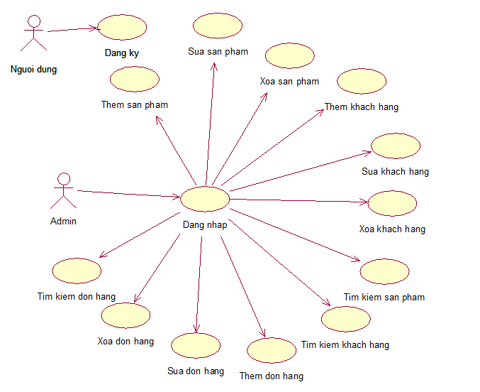

Hình .. Mô hình use case

#### Danh sách các tác nhân và mô tả

Bảng .. Bảng danh sách các tác nhân và mô tả

|  |  |  |
| --- | --- | --- |
| **Tác nhân** | **Mô tả tác nhân** | **Ghi chú** |
| Người dùng | Chỉ được đăng ký |  |
| Admin | Quản lý tất cả các dữ liệu, thông tin của ứng dụng |  |

#### Danh sách Use case và mô tả

Bảng .. Bảng danh sách Use case và mô tả

|  |  |  |  |  |
| --- | --- | --- | --- | --- |
| **ID** | **Tên Use case** | **Mô tả ngắn gọn Use case** | **Chức năng** | **Ghi chú** |
| UC_001 | Đăng ký | Người dùng tiến hành đăng ký nếu chưa có tài khoản Admin | Tạo tài khoản Admin mới |  |
| UC_002 | Đăng nhập | Người dùng tiến hành đăng nhập nếu đã có tài khoản Admin | Đăng nhập để tiến hành thực hiện quản lý |  |
| UC_003 | Thêm sản phẩm | Thêm một sản phẩm mới vào ứng dung để quản lý | Thêm một sản phẩm mới |  |
| UC_004 | Sửa sản phẩm | Sửa thông tin sản phẩm được chọn | Cập nhật thông tin sản phẩm |  |
| UC_005 | Xóa sản phẩm | Xóa thông tin sản phẩm được chọn | Xóa sản phẩm |  |
| UC_006 | Tìm kiếm sản phẩm | Nhập nội dung vào ô để thực hiện tìm kiếm | Tìm kiếm sản phẩm |  |
| UC_007 | Thêm khách hàng | Thêm một khách hàng mới vào ứng dung để quản lý | Thêm một khách hàng mới |  |
| UC_008 | Sửa khách hàng | Sửa thông tin khách hàng được chọn | Cập nhật thông tin khách hàng |  |
| UC_009 | Xóa khách hàng | Xóa thông tin khách hàng được chọn | Xóa khách hàng |  |
| UC_010 | Tìm kiếm khách hàng | Nhập nội dung vào ô để thực hiện tìm kiếm | Tìm kiếm khách hàng |  |
| UC_011 | Thêm đơn hàng | Thêm một đơn hàng mới vào ứng dung để quản lý | Thêm một đơn hàng mới |  |
| UC_012 | Sửa đơn hàng | Sửa thông tin đơn hàng được chọn | Cập nhật thông tin đơn hàng |  |
| UC_013 | Xóa đơn hàng | Xóa thông tin đơn hàng được chọn | Xóa đơn hàng |  |
| UC_014 | Tìm kiếm đơn hàng | Nhập nội dung vào ô để thực hiện tìm kiếm | Tìm kiếm đơn hàng |  |

## Đặc tả yêu cầu phần mềm

### UC_001 (Đăng ký)

#### Mô tả use case UC_001

Bảng .. Bảng mô tả use case UC_001

|  |  |
| --- | --- |
| **Use case: UC_001 (Đăng ký)** | |
| **Mục đích:** | Tạo một tài khoản Admin khi chưa có tài khoản |
| **Mô tả:** | Use case này mô tả cách người dùng tạo một tài khoản Admin |
| **Tác nhân:** | Người dùng |
| **Điều kiện trước:** | Người dùng phải chọn hiển thị màn hình đăng ký |
| **Luồng sự kiện chính (Basic flows)** | Use case này bắt đầu khi một người dùng muốn thực hiện việc đăng ký |
| **Luồng sự kiện phụ (Alternative Flows):** | Nếu trong dòng sự kiện chính, người dùng nhập không hợp lệ, ứng dụng sẽ hiển thị thông báo lỗi. Người dùng có thể chọn trở về đầu dòng sự kiện chính hoặc hủy bỏ việc đăng ký, lúc này use case kết thúc. |
| **Điều kiện sau:** | Nếu nhập hợp lệ, tài khoản Admin mới sẽ được tạo và có thể tiến hành đăng nhập |

#### Biểu đồ

1. Use Case Diagram:

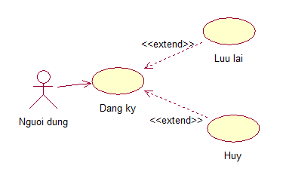

Hình .. Use Case Diagram Đăng ký

1. Activity Diagram

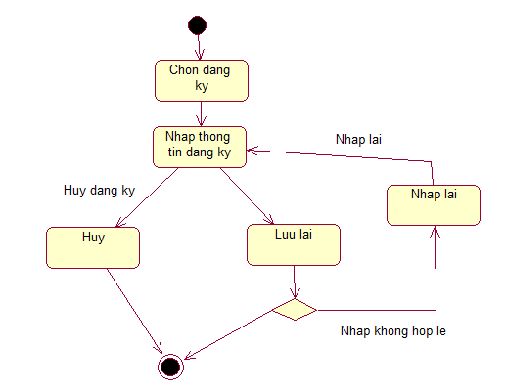

Hình .. Activity Diagram Đăng ký

1. Sequence Diagram

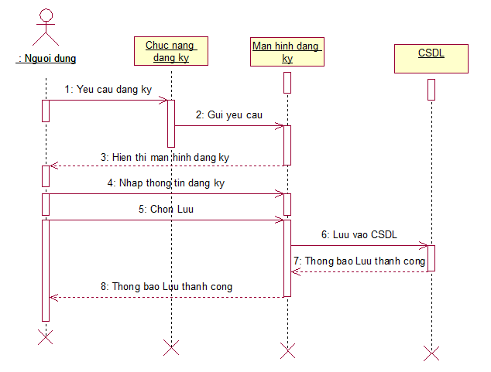

Hình .. Sequence Diagram Đăng ký

1. State Diagram

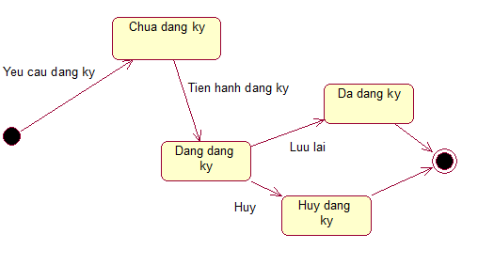

Hình .. State Diagram Đăng ký

### UC_002 (Đăng nhập)

#### Mô tả use case UC_002

Bảng .. Bảng mô tả use case UC_002

|  |  |
| --- | --- |
| **Use case: UC_002 (Đăng nhập)** | |
| **Mục đích:** | Đăng nhập vào ứng dụng |
| **Mô tả:** | Use case này mô tả cách người dùng đã có tài khoản và tiến hành đăng nhập để thực hiện quản lý |
| **Tác nhân:** | Admin |
| **Điều kiện trước:** | Người dùng phải chọn hiển thị màn hình đăng nhập |
| **Luồng sự kiện chính (Basic flows)** | Use case này bắt đầu khi một người dùng muốn thực hiện việc đăng nhập |
| **Luồng sự kiện phụ (Alternative Flows):** | Nếu trong dòng sự kiện chính, người dùng nhập tên đăng nhập hoặc mật khẩu hoặc cả hai không hợp lệ, ứng dụng sẽ hiển thị thông báo lỗi. Người dùng có thể chọn trở về đầu dòng sự kiện chính hoặc hủy bỏ việc đăng nhập, lúc này use case kết thúc. |
| **Điều kiện sau:** | Nếu nhập hợp lệ, Admin sẽ đăng nhập được vào ứng dụng |

#### Biểu đồ

1. Use Case Diagram

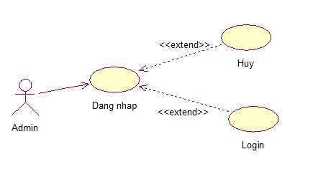

Hình .. Use Case Diagram Đăng nhập

1. Class Diagram

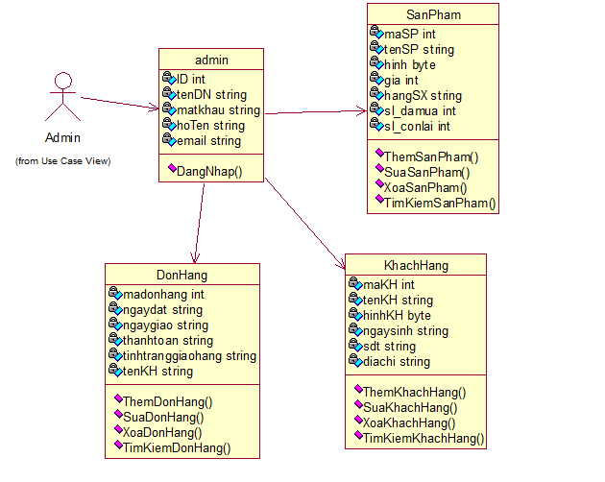

Hình .. Class Diagram Đăng nhập

1. Activity Diagram

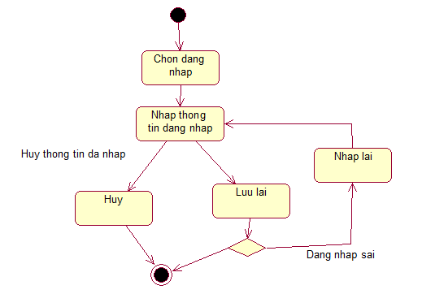

Hình .. Activity Diagram Đăng nhập

1. Sequence Diagram

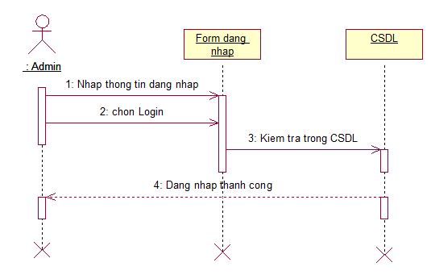

Hình .. Sequence Diagram Đăng nhập

1. State Diagram

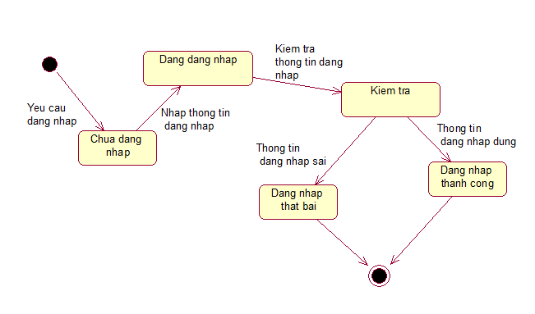

Hình .. State Diagram Đăng nhập

### UC_003 (Thêm sản phẩm)

#### Mô tả use case UC_003

Hình ..Bảng mô tả use case UC_003

|  |  |
| --- | --- |
| **Use case: UC_003 (Thêm sản phẩm)** | |
| **Mục đích:** | Thêm một sản phẩm mới vào ứng dụng để tiện cho việc quản lý |
| **Mô tả:** | Use case này mô tả cách Admin thêm sản phẩm mới |
| **Tác nhân:** | Admin |
| **Điều kiện trước:** | Người dùng phải chọn để hiển thị màn hình thêm mới sản phẩm |
| **Luồng sự kiện chính (Basic flows)** | Use case này bắt đầu khi một người dùng muốn thực hiện việc thêm mới sản phẩm |
| **Luồng sự kiện phụ (Alternative Flows):** | Nếu trong dòng sự kiện chính, người dùng nhập không hợp lệ, ứng dụng sẽ hiển thị thông báo lỗi. Người dùng có thể chọn trở về đầu dòng sự kiện chính hoặc hủy bỏ việc thêm sản phẩm, lúc này use case kết thúc. |
| **Điều kiện sau:** | Nếu nhập hợp lệ, sản phẩm mới sẽ được tạo và có thể tiến hành quản lý. |

#### Biểu đồ

* + - * 1. Use Case Diagram

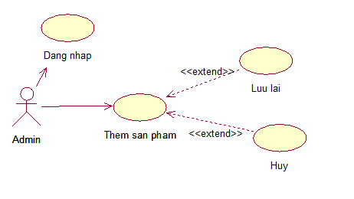

Hình .. Use Case Diagram Thêm sản phẩm

* + - * 1. Class Diagram

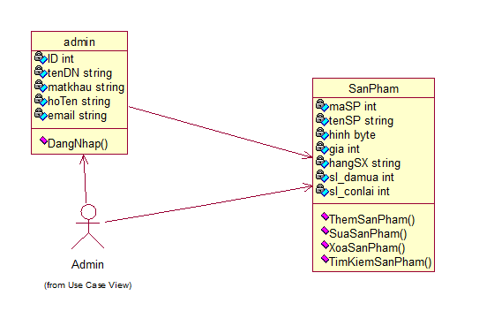

Hình .. Class Diagram Thêm sản phẩm

* + - * 1. Activity Diagram

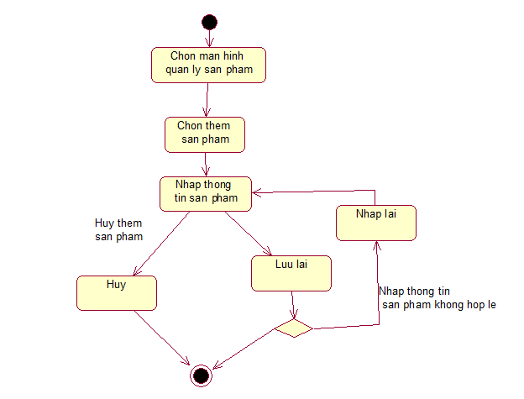

Hình .. Activity Diagram Thêm sản phẩm

* + - * 1. Sequence Diagram

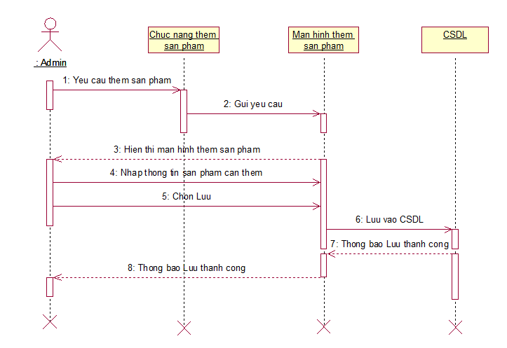

Hình .. Sequence Diagram Thêm sản phẩm

* + - * 1. State Diagram

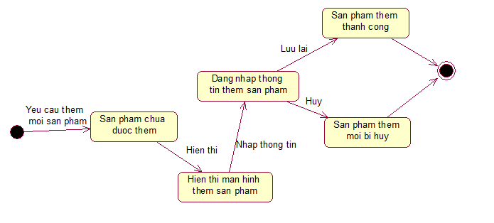

Hình .. State Diagram Thêm sản phẩm

### UC_004 (Sửa sản phẩm)

Hình .. Bảng mô tả use case UC_004

#### Mô tả use case UC_004

|  |  |
| --- | --- |
| **Use case: UC_004 (Sửa sản phẩm)** | |
| **Mục đích:** | Cập nhật thông tin sản phẩm nếu có sự thay đổi |
| **Mô tả:** | Use case này mô tả cách Admin sửa thông tin sản phẩm được chọn |
| **Tác nhân:** | Admin |
| **Điều kiện trước:** | Người dùng phải chọn một sản phẩm xác định để tiến hành chỉnh sửa |
| **Luồng sự kiện chính (Basic flows)** | Use case này bắt đầu khi một người dùng muốn thực hiện việc sửa sản phẩm |
| **Luồng sự kiện phụ (Alternative Flows):** | Nếu trong dòng sự kiện chính, người dùng nhập không hợp lệ, ứng dụng sẽ hiển thị thông báo lỗi. Người dùng có thể chọn trở về đầu dòng sự kiện chính hoặc hủy bỏ việc sửa sản phẩm, lúc này use case kết thúc. |
| **Điều kiện sau:** | Nếu nhập hợp lệ, thông tin sản phẩm sẽ được cập nhật và tiếp tục tiến hành quản lý. |

#### Biểu đồ

1. Use Case Diagram

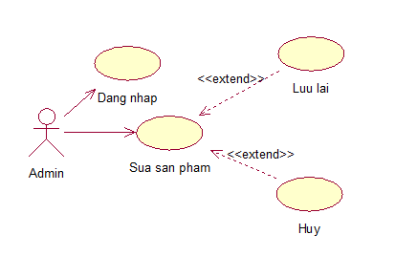

Hình .. Use Case Diagram Sửa sản phẩm

1. Class Diagram



Hình .. Class Diagram Sửa sản phẩm

1. Activity Diagram

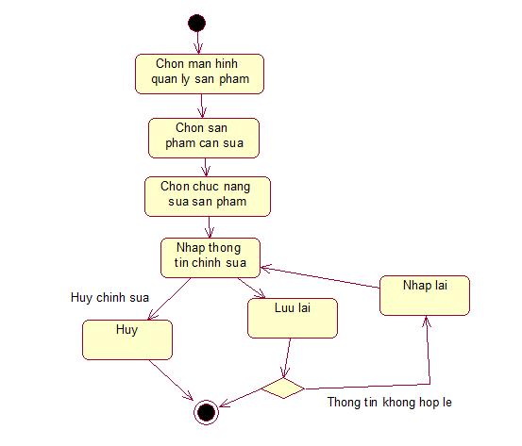

Hình .. Activity Diagram Sửa sản phẩm

1. Sequence Diagram

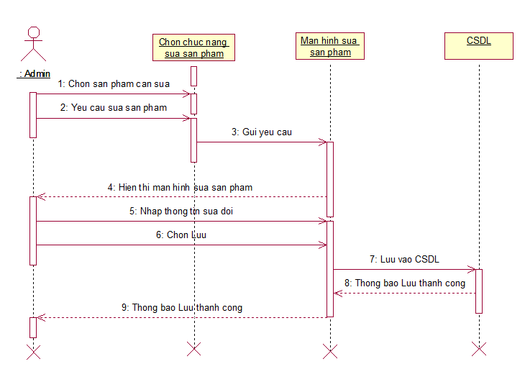

Hình .. Sequence Diagram Sửa sản phẩm

1. State Diagram

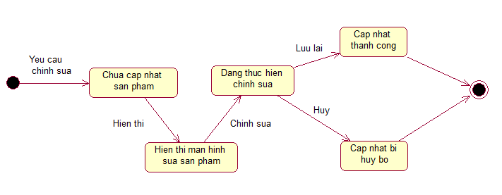

Hình .. State Diagram Sửa sản phẩm

### UC_005 (Xóa sản phẩm)

#### Mô tả use case UC_005

Bảng .. Bảng mô tả use case UC_005

|  |  |
| --- | --- |
| **Use case: UC_005(Xóa sản phẩm)** | |
| **Mục đích:** | Xóa sản phẩm được chọn |
| **Mô tả:** | Use case này mô tả cách Admin xóa một sản phẩm được chọn |
| **Tác nhân:** | Admin |
| **Điều kiện trước:** | Người dùng phải chọn một sản phẩm xác định để tiến hành xóa |
| **Luồng sự kiện chính (Basic flows)** | Use case này bắt đầu khi một người dùng muốn thực hiện việc xóa sản phẩm |
| **Luồng sự kiện phụ (Alternative Flows):** | Nếu trong dòng sự kiện chính, người dùng không chấp nhận xóa thì sản phẩm sẽ giữ nguyên không được xóa |
| **Điều kiện sau:** | Nếu xóa thành công sản phẩm sẽ bị xóa khỏi CSDL của ứng dụng. |

#### Biểu đồ

* + - * 1. Use Case Diagram

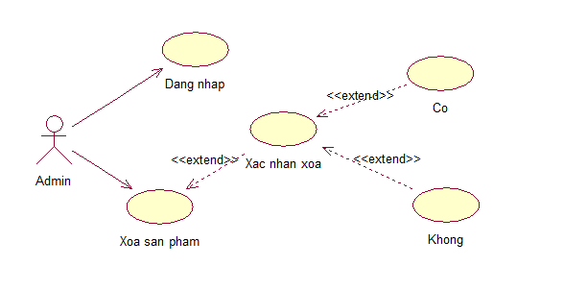

Hình .. Use Case Diagram Xóa sản phẩm

* + - * 1. Class Diagram



Hình .. Class Diagram Xóa sản phẩm

* + - * 1. Activity Diagram

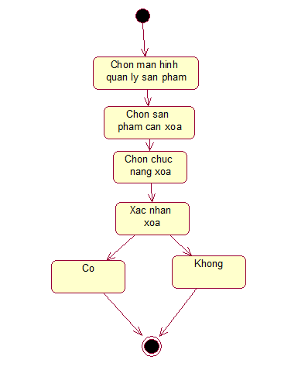

Hình .. Activity Diagram Xóa sản phẩm

* + - * 1. Sequence Diagram

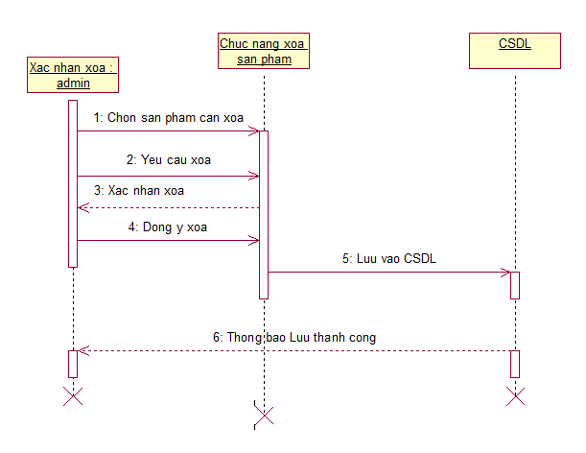

Hình .. Sequence Diagram Xóa sản phẩm

* + - * 1. State Diagram

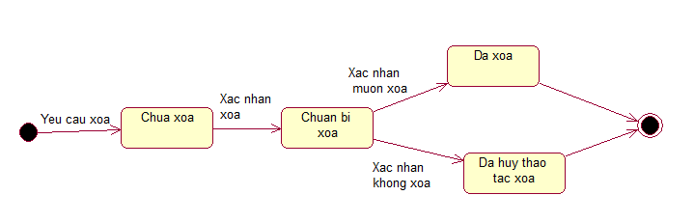

Hình .. State Diagram Xóa sản phẩm

### UC_006 ( Tìm kiếm sản phẩm)

Hình .. Bảng mô tả use case UC_006

#### Mô tả use case UC_006

|  |  |
| --- | --- |
| **Use case: UC_006(Tìm kiếm sản phẩm)** | |
| **Mục đích:** | Tìm kiếm sản phẩm |
| **Mô tả:** | Use case này mô tả cách Admin tìm kiếm sản phẩm |
| **Tác nhân:** | Admin |
| **Điều kiện trước:** | Người dùng phải nhập nội dung tìm kiếm |
| **Luồng sự kiện chính (Basic flows)** | Use case này bắt đầu khi một người dùng muốn thực hiện việc tìm kiếm sản phẩm |
| **Luồng sự kiện phụ (Alternative Flows):** | Nếu trong dòng sự kiện chính, người dùng không nhập nôi dung tìm kiếm thì màn hình sẽ hiển thị tất cả sàn phảm |
| **Điều kiện sau:** | Nếu nội dung tìm kiếm hợp lệ màn hình sẽ hiển thị sản phẩm đó. |

#### Biểu đồ

1. Use Case Diagram

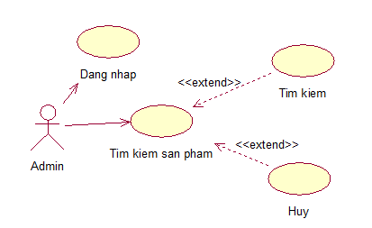

Hình .. Use Case Diagram Tìm kiếm sản phẩm

1. Class Diagram



Hình .. Class Diagram Tìm kiếm sản phẩm

1. Activity Diagram

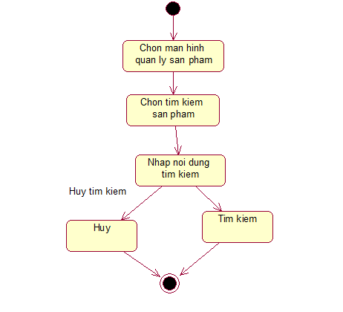

Hình .. Activity Diagram Tìm kiếm sản phẩm

1. Sequence Diagram

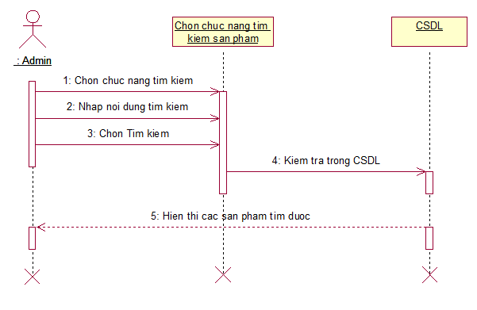

Hình .. Sequence Diagram Tìm kiếm sản phẩm

1. State Diagram

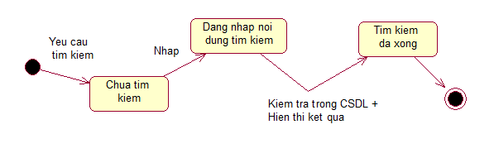

Hình .. State Diagram Tìm kiếm sản phẩm

### UC_007 ( Thêm khách hàng)

#### Mô tả use case UC_007

Bảng .. Bảng mô tả use case UC_007

|  |  |
| --- | --- |
| **Use case: UC_007 (Thêm khách hàng)** | |
| **Mục đích:** | Thêm một khách hàng mới vào ứng dụng để tiện cho việc quản lý |
| **Mô tả:** | Use case này mô tả cách Admin thêm khách hàng mới |
| **Tác nhân:** | Admin |
| **Điều kiện trước:** | Người dùng phải chọn để hiển thị màn hình thêm mới khách hàng |
| **Luồng sự kiện chính (Basic flows)** | Use case này bắt đầu khi một người dùng muốn thực hiện việc thêm mới khách hàng |
| **Luồng sự kiện phụ (Alternative Flows):** | Nếu trong dòng sự kiện chính, người dùng nhập không hợp lệ, ứng dụng sẽ hiển thị thông báo lỗi. Người dùng có thể chọn trở về đầu dòng sự kiện chính hoặc hủy bỏ việc thêm khách hàng, lúc này use case kết thúc. |
| **Điều kiện sau:** | Nếu nhập hợp lệ, khách hàng mới sẽ được tạo và có thể tiến hành quản lý. |

#### Biểu đồ

* + - * 1. Use Case Diagram

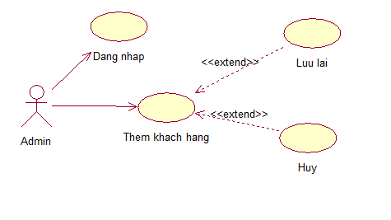

Hình .. Use Case Diagram Thêm khách hàng

* + - * 1. Class Diagram

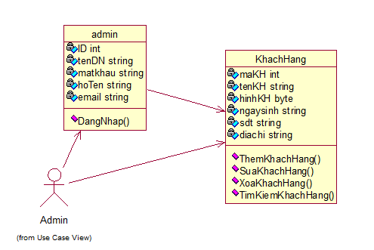

Hình .. Class Diagram Thêm khách hàng

* + - * 1. Activity Diagram

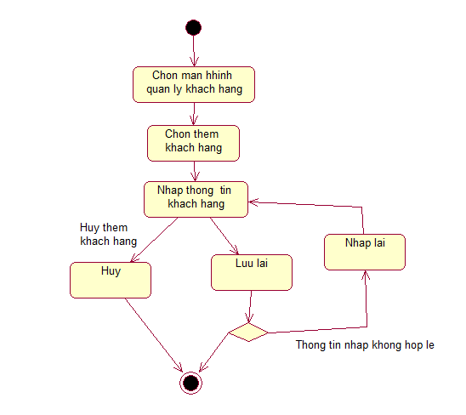

Hình .. Activity Diagram Thêm khách hàng

* + - * 1. Sequence Diagram

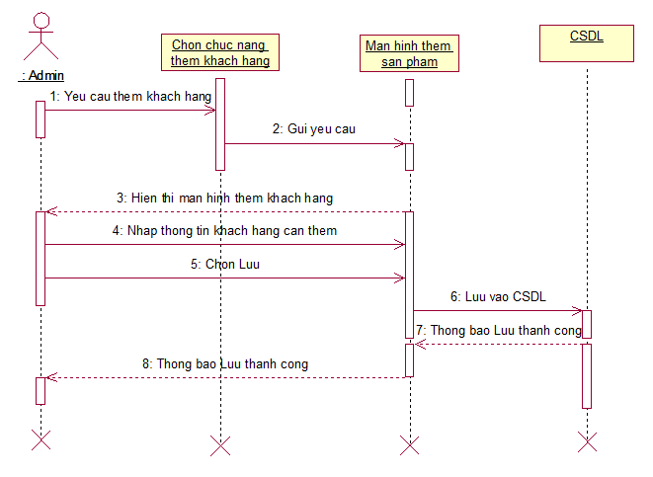

Hình .. Sequence Diagram Thêm khách hàng

* + - * 1. State Diagram

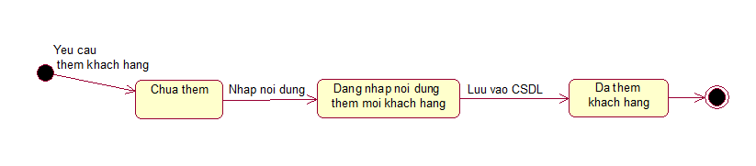

Hình .. State Diagram Thêm khách hàng

### UC_008 ( Sửa khách hàng)

#### Mô tả use case UC_008

Bảng .. Mô tả use case UC_008

|  |  |
| --- | --- |
| **Use case: UC_008 (Sửa khách hàng)** | |
| **Mục đích:** | Cập nhật thông tin khách hàng nếu có sự thay đổi |
| **Mô tả:** | Use case này mô tả cách Admin sửa thông tin khách hàng được chọn |
| **Tác nhân:** | Admin |
| **Điều kiện trước:** | Người dùng phải chọn một khách hàng xác định để tiến hành chỉnh sửa |
| **Luồng sự kiện chính (Basic flows)** | Use case này bắt đầu khi một người dùng muốn thực hiện việc sửa khách hàng |
| **Luồng sự kiện phụ (Alternative Flows):** | Nếu trong dòng sự kiện chính, người dùng nhập không hợp lệ, ứng dụng sẽ hiển thị thông báo lỗi. Người dùng có thể chọn trở về đầu dòng sự kiện chính hoặc hủy bỏ việc sửa khách hàng, lúc này use case kết thúc. |
| **Điều kiện sau:** | Nếu nhập hợp lệ, thông tin khách hàng sẽ được cập nhật và tiếp tục tiến hành quản lý. |

#### Biểu đồ

1. Use Case Diagram

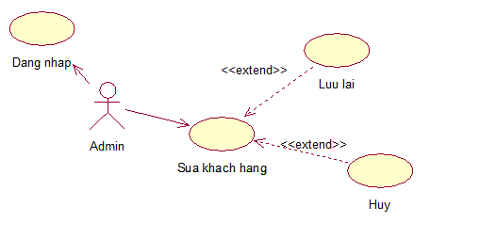

Hình .. Use Case Diagram Sửa khách hàng

1. Class Diagram



Hình .. Class Diagram Sửa khách hàng

1. Activity Diagram

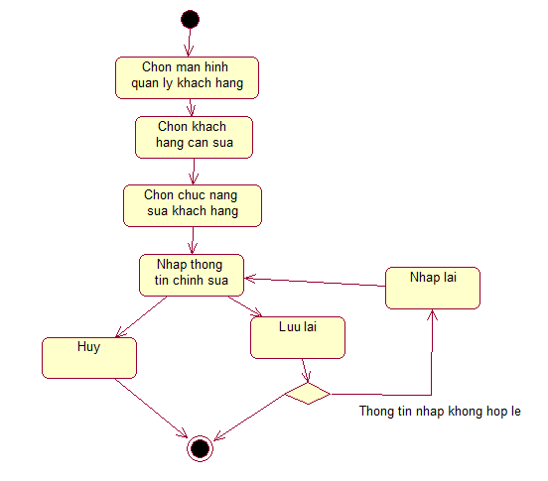

Hình .. Activity Diagram Sửa khách hàng

1. Sequence Diagram

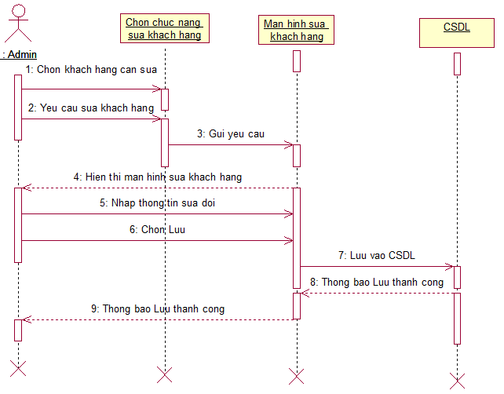

Hình .. Sequence Diagram Sửa khách hàng

1. State Diagram

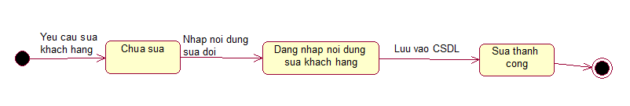

Hình .. State Diagram Sửa khách hàng

### UC_009 ( Xóa khách hàng)

#### Mô tả use case UC_009

Bảng .. Bảng mô tả use case UC_009

|  |  |
| --- | --- |
| **Use case: UC_009 (Xóa khách hàng)** | |
| **Mục đích:** | Xóa khách hàng được chọn |
| **Mô tả:** | Use case này mô tả cách Admin xóa một khách hàng được chọn |
| **Tác nhân:** | Admin |
| **Điều kiện trước:** | Người dùng phải chọn một khách hàng xác định để tiến hành xóa |
| **Luồng sự kiện chính (Basic flows)** | Use case này bắt đầu khi một người dùng muốn thực hiện việc xóa khách hàng |
| **Luồng sự kiện phụ (Alternative Flows):** | Nếu trong dòng sự kiện chính, người dùng không chấp nhận xóa thì thông tin khách hàng sẽ giữ nguyên không được xóa. |
| **Điều kiện sau:** | Nếu xóa thành công thông tin khách hàng sẽ bị xóa khỏi CSDL của ứng dụng. |

#### Biểu đồ

1. Use case Diagram

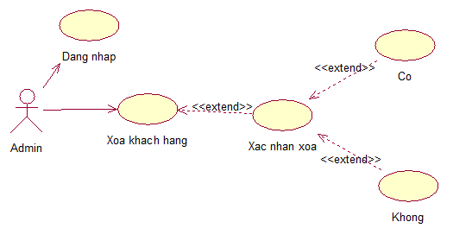

Hình .. Use Case Diagram Xóa khách hàng

1. Class Diagram



Hình .. Class Diagram Xóa khách hàng

1. Activity Diagram

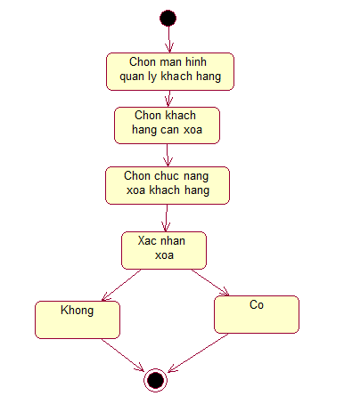

Hình .. Activity Diagram Xóa khách hàng

1. Sequence Diagram

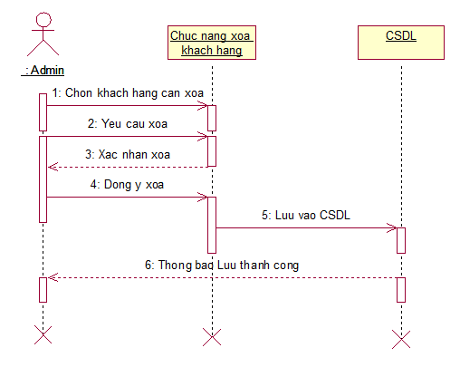

Hình .. Sequence Diagram Xóa khách hàng

1. State Diagram

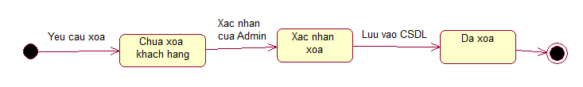

Hình .. State Diagram Xóa khách hàng

### UC_010 ( Tìm kiếm khách hàng)

#### Mô tả use case UC_010

Bảng .. Bảng mô tả use case UC_010

|  |  |
| --- | --- |
| **Use case: UC_010 (Tìm kiếm khách hàng)** | |
| **Mục đích:** | Tìm kiếm khách hàng |
| **Mô tả:** | Use case này mô tả cách Admin tìm kiếm khách hàng |
| **Tác nhân:** | Admin |
| **Điều kiện trước:** | Người dùng phải nhập nội dung tìm kiếm |
| **Luồng sự kiện chính (Basic flows)** | Use case này bắt đầu khi một người dùng muốn thực hiện việc tìm kiếm khách hàng |
| **Luồng sự kiện phụ (Alternative Flows):** | Nếu trong dòng sự kiện chính, người dùng không nhập nôi dung tìm kiếm thì màn hình sẽ hiển thị tất cả khách hàng |
| **Điều kiện sau:** | Nếu nội dung tìm kiếm hợp lệ màn hình sẽ hiển thị khách hàng đó. |

#### Biểu đồ

* + - * 1. Use Case Diagram

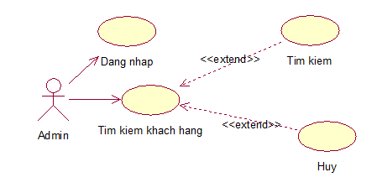

Hình .. Use Case Diagram Tìm kiếm khách hàng

* + - * 1. Class Diagram



Hình .. Class Diagram Tìm kiếm khách hàng

* + - * 1. Activity Diagram

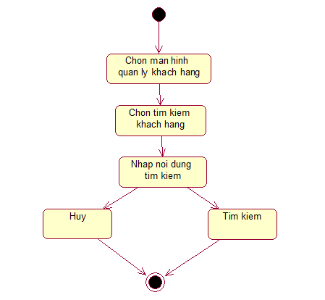

Hình .. Activity Diagram Tìm kiếm khách hàng

* + - * 1. Sequence Diagram

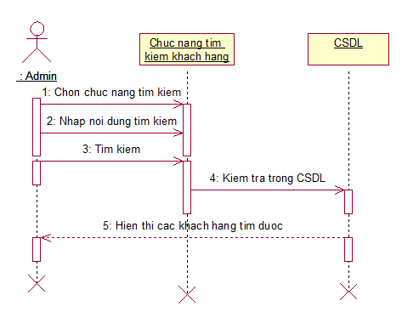

Hình .. Sequence Diagram Tìm kiếm khách hàng

* + - * 1. State Diagram

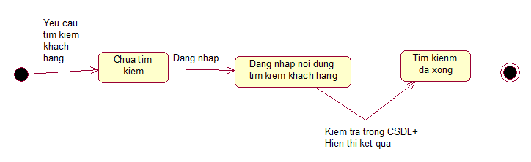

Hình .. State Diagram Tìm kiếm khách hàng

### UC_011 ( Thêm đơn hàng)

#### Mô tả use case UC_011

Bảng .. Mô tả use case UC_011

|  |  |
| --- | --- |
| **Use case: UC_011 (Thêm đơn hàng)** | |
| **Mục đích:** | Thêm một đơn hàng mới vào ứng dụng để tiện cho việc quản lý |
| **Mô tả:** | Use case này mô tả cách Admin thêm đơn hàng mới |
| **Tác nhân:** | Admin |
| **Điều kiện trước:** | Người dùng phải chọn để hiển thị màn hình thêm mới đơn hàng |
| **Luồng sự kiện chính (Basic flows)** | Use case này bắt đầu khi một người dùng muốn thực hiện việc thêm mới đơn hàng |
| **Luồng sự kiện phụ (Alternative Flows):** | Nếu trong dòng sự kiện chính, người dùng nhập không hợp lệ, ứng dụng sẽ hiển thị thông báo lỗi. Người dùng có thể chọn trở về đầu dòng sự kiện chính hoặc hủy bỏ việc thêm đơn hàng, lúc này use case kết thúc. |
| **Điều kiện sau:** | Nếu nhập hợp lệ, đơn hàng mới sẽ được tạo và có thể tiến hành quản lý. |

#### Biểu đồ

1. Use Case Diagram

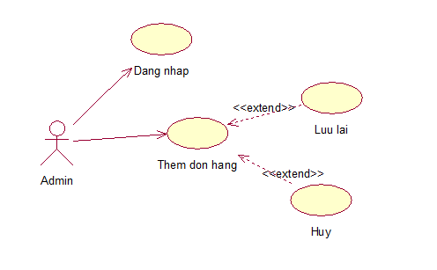

Hình .. Use Case Diagram Thêm đơn hàng

1. Class Diagram

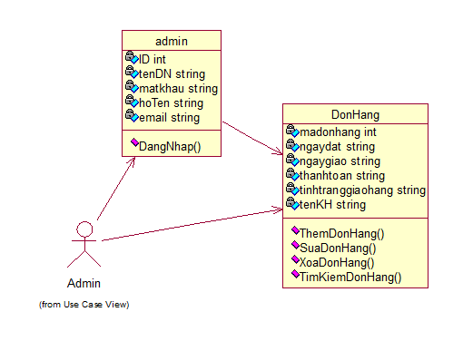

Hình .. Class Diagram Thêm đơn hàng

1. Activity Diagram

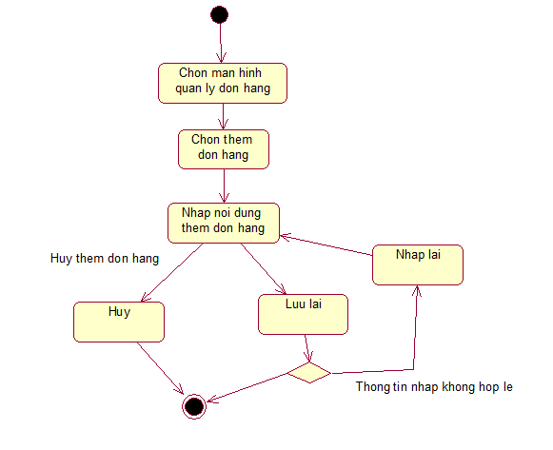

Hình .. Activity Diagram Thêm đơn hàng

1. Sequence Diagram

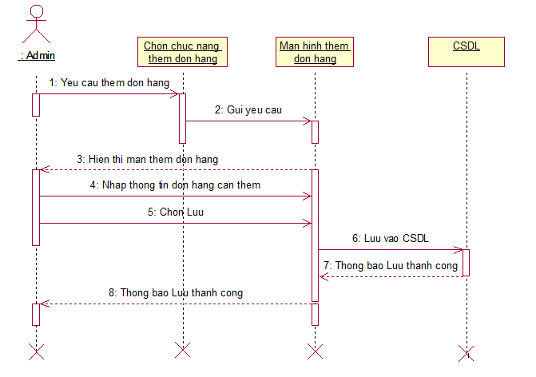

Hình .. Sequence Diagram Thêm đơn hàng

1. State Diagram

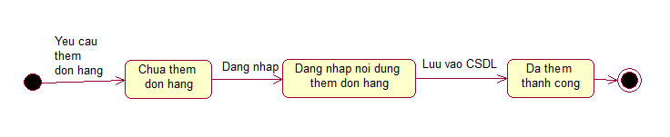

Hình .. State Diagram Thêm đơn hàng

### UC_012 (Sửa đơn hàng)

#### Mô tả use case UC_012

Bảng .. Bảng mô tả use case UC_012

|  |  |
| --- | --- |
| **Use case: UC_012 (Sửa đơn hàng)** | |
| **Mục đích:** | Cập nhật thông tin đơn hàng nếu có sự thay đổi |
| **Mô tả:** | Use case này mô tả cách Admin sửa thông tin đơn hàng được chọn |
| **Tác nhân:** | Admin |
| **Điều kiện trước:** | Người dùng phải chọn một đơn hàng xác định để tiến hành chỉnh sửa |
| **Luồng sự kiện chính (Basic flows)** | Use case này bắt đầu khi một người dùng muốn thực hiện việc sửa đơn hàng |
| **Luồng sự kiện phụ (Alternative Flows):** | Nếu trong dòng sự kiện chính, người dùng nhập không hợp lệ, ứng dụng sẽ hiển thị thông báo lỗi. Người dùng có thể chọn trở về đầu dòng sự kiện chính hoặc hủy bỏ việc sửa đơn hàng, lúc này use case kết thúc. |
| **Điều kiện sau:** | Nếu nhập hợp lệ, thông tin đơn hàng sẽ được cập nhật và tiếp tục tiến hành quản lý. |

#### Biểu đồ

1. Use Case Diagram

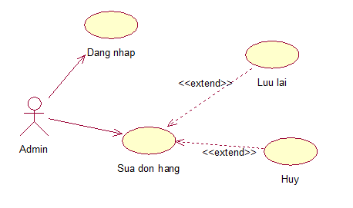

Hình .. Use Case Diagram Sửa đơn hàng

1. Class Diagram



Hình .. Class Diagram Sửa đơn hàng

1. Activity Diagram

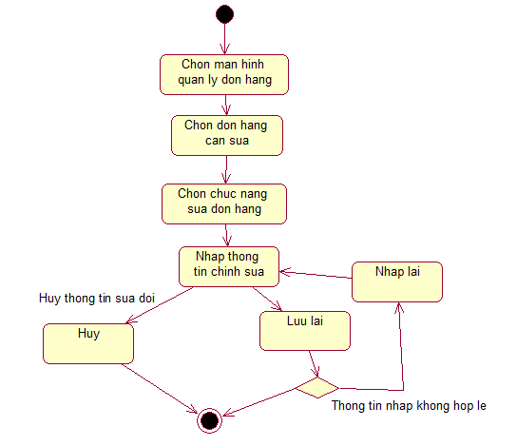

Hình .. Activity Diagram Sửa đơn hàng

1. Sequence Diagram

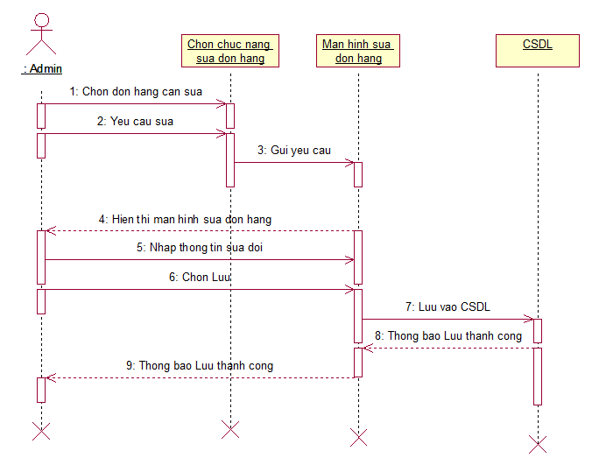

Hình .. Sequence Diagram Sửa đơn hàng

1. State Diagram

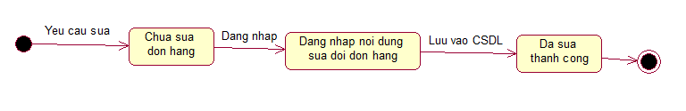

Hình .. State Diagram Sửa đơn hàng

### UC_013(Xóa đơn hàng)

#### Mô tả use case UC_013

Bảng .. Mô tả use case UC_013

|  |  |
| --- | --- |
| **Use case: UC_013 (Xóa đơn hàng)** | |
| **Mục đích:** | Xóa đơn hàng được chọn |
| **Mô tả:** | Use case này mô tả cách Admin xóa một đơn hàng được chọn |
| **Tác nhân:** | Admin |
| **Điều kiện trước:** | Người dùng phải chọn một đơn hàng xác định để tiến hành xóa |
| **Luồng sự kiện chính (Basic flows)** | Use case này bắt đầu khi một người dùng muốn thực hiện việc xóa đơn hàng |
| **Luồng sự kiện phụ (Alternative Flows):** | Nếu trong dòng sự kiện chính, người dùng không chấp nhận xóa thì thông tin đơn hàng sẽ giữ nguyên không được xóa. |
| **Điều kiện sau:** | Nếu xóa thành công thông tin đơn hàng sẽ bị xóa khỏi CSDL của ứng dụng. |

#### Biểu đồ

1. Use Case Diagram

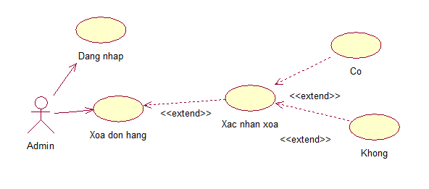

Hình .. Use Case Diagram Xóa đơn hàng

1. Class Diagram



Hình .. Class Diagram Xóa đơn hàng

1. Activity Diagram

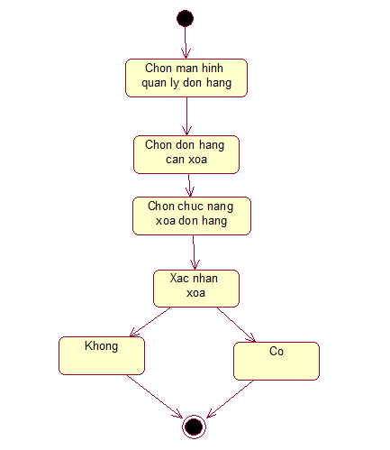

Hình .. Activity Diagram Xóa đơn hàng

1. Sequence Diagram

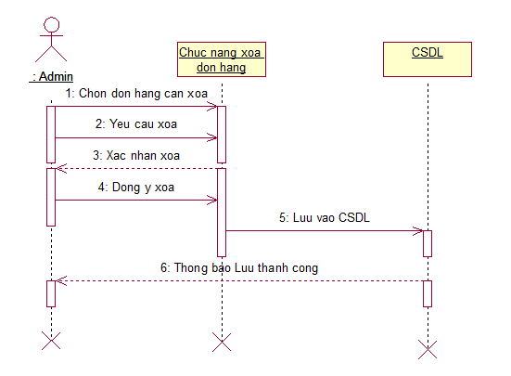

Hình .. Sequence Diagram Xóa đơn hàng

1. State Diagram

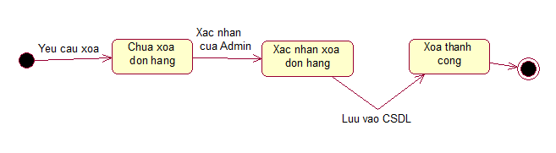

Hình .. State Diagram Xóa đơn hàng

### UC_014(Tìm kiếm đơn hàng)

#### Mô tả use case UC_014

Bảng .. Bảng mô tả use case UC_014

|  |  |
| --- | --- |
| **Use case: UC_014 (Tìm kiếm đơn hàng)** | |
| **Mục đích:** | Tìm kiếm đơn hàng |
| **Mô tả:** | Use case này mô tả cách Admin tìm kiếm đơn hàng |
| **Tác nhân:** | Admin |
| **Điều kiện trước:** | Người dùng phải nhập nội dung tìm kiếm |
| **Luồng sự kiện chính (Basic flows)** | Use case này bắt đầu khi một người dùng muốn thực hiện việc tìm kiếm đơn hàng |
| **Luồng sự kiện phụ (Alternative Flows):** | Nếu trong dòng sự kiện chính, người dùng không nhập nôi dung tìm kiếm thì màn hình sẽ hiển thị tất cả đơn hàng |
| **Điều kiện sau:** | Nếu nội dung tìm kiếm hợp lệ màn hình sẽ hiển thị đơn hàng đó. |

#### Biểu đồ

1. Use case Diagram

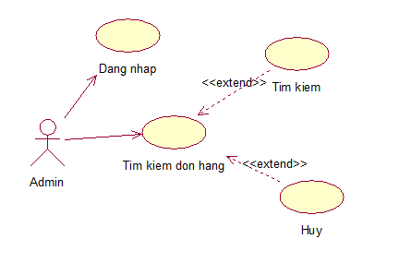

Hình .. Use Case Diagram Tìm kiếm đơn hàng

1. Class Diagram



Hình .. Class Diagram Tìm kiếm đơn hàng

1. Activity Diagram

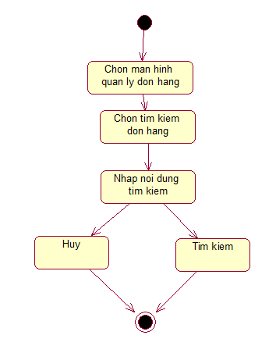

Hình .. Activity Diagram Tìm kiếm đơn hàng

1. Sequence Diagram

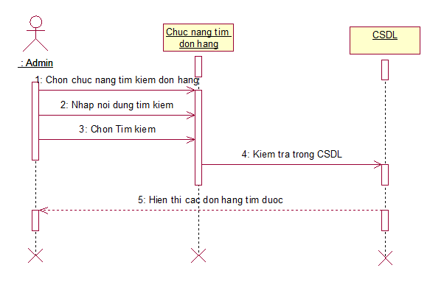

Hình .. Sequence Diagram Tìm kiếm đơn hàng

1. State Diagram

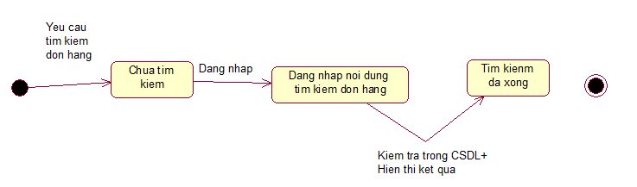

Hình .. State Diagram Tìm kiếm đơn hàng

## Sơ đồ tổng quát

### Sơ đồ tổng quát cho yêu cầu đăng ký

#### Sơ đồ luồng dữ liệu

Bảng .. Sơ đồ luồng dữ liệucủa Đăng ký

|  |  |
| --- | --- |
| **D2**  **D1**  Người dùng | D1:Các khung nhập thông tin cho người dùng để đăng ký (Họ tên, e-mail, tên đăng nhập, mật khẩu)  D2: Thông báo kết quả đăng ký   * Đăng ký thành công * Đăng ký thất bại (thông báo lỗi) |

#### Xử lý

* Nhập thông tin vào các khung nhập của màn hình đăng ký (Họ tên, e-mail, tên đăng nhập, mật khẩu)
* Xét tính ngoại lệ và bắt lỗi nhập như sau:
* Để trống khung nhập Họ tên => Xuất thông báo lỗi “Chưa nhập họ tên”
* Để trống khung nhập E-mail => Xuất thông báo lỗi “Chưa nhập Email”
* Để trống khung nhập Tên đăng nhập=> Xuất thông báo lỗi “Chưa nhập Tên đăng nhập”
* Để trống khung nhập Mật khẩu=> Xuất thông báo lỗi “Chưa nhập Mật khẩu”
* Khi nhập các thông tin hợp lệ thì thông báo đăng ký thành công và lưu thông tin vào cơ sở dữ liệu.

#### Mô tả phác thảo các lớp đối tượng

|  |  |  |  |
| --- | --- | --- | --- |
| Bảng .. Mô tả phác thảo các lớp đối tượng của Đăng ký   |  | | --- | | Admin | | Họ tên  Email  Tên đăng nhập  Mật khẩu | | Đăng ký |   **Các trách nhiệm**  **Các thuộc tính** |

### Sơ đồ tổng quát yêu cầu đăng nhập

#### Sơ đồ luồng dữ liệu

Bảng .. Sơ đồ luồng dữ liệu của Đăng nhập

|  |  |
| --- | --- |
| **D2**  **D1**  Người dùng | D1:Các khung nhập thông tin cho người dùng để đăng nhập (Tên đăng nhập, mật khẩu)  D2: Thông báo kết quả đăng ký   * Đăng nhập thành công * Đăng nhập thất bại (thông báo lỗi) |

#### Xử lý

* Nhập thông tin vào các khung nhập của màn hình đăng nhập (Tên đăng nhập, mật khẩu)
* Xét tính ngoại lệ và bắt lỗi nhập như sau:
* Để trống khung nhập Tên đăng nhập=> Xuất thông báo lỗi “Chưa nhập Tên đăng nhập”
* Để trống khung nhập Mật khẩu=> Xuất thông báo lỗi “Chưa nhập Mật khẩu”
* Khi nhập các thông tin hợp lệ thì thông báo đăng nhập thành công .

#### Mô tả phác thảo các lớp đối tượng

|  |  |  |  |
| --- | --- | --- | --- |
| Bảng .. Mô tả phác thảo các lớp đối tượng của Đăng nhập   |  | | --- | | Admin | | Họ tên  Email  Tên đăng nhập  Mật khẩu | | Đăng nhập |   **Các thuộc tính**  **Các trách nhiệm** |

### Sơ đồ tổng quát yêu cầu Thêm sản phẩm

#### Sơ đồ luồng dữ liệu

Bảng .. Sơ đồ luồng dữ liệu của Thêm sản phẩm

|  |  |
| --- | --- |
| **D2**  **D1**  Người dùng | D1: Các khung nhập thông tin cho người dùng để thêm sản phẩm (Tên, Giá, Hãng, Đã mua, Tổng số lượng)  D2: Thông báo kết quả   * Thêm thành công * Thêm thất bại (thông báo lỗi) |

#### Xử lý

* Nhập thông tin vào các khung nhập của màn hình thêm sản phẩm (Tên, Giá, Hình, Hãng, Đã mua, Tổng số lượng)
* Xét tính ngoại lệ và bắt lỗi nhập như sau:
* Để trống khung nhập Tên => Xuất thông báo lỗi “Chưa nhập Tên sản phẩm”
* Để trống khung nhập Giá => Xuất thông báo lỗi “Chưa nhập Giá”
* Để trống khung nhập Hãng=> Xuất thông báo lỗi “Chưa nhập Hãng”
* Để trống khung nhập Đã mua=> Xuất thông báo lỗi “Chưa nhập Số lượng đã mua”
* Để trống khung nhập Tổng số lượng => Xuất thông báo lỗi “Chưa nhập Tổng số lượng”
* Nếu khung nhập Tổng số lượng có giá trị nhỏ hơn khung nhập Đã mua => Xuất thông báo lỗi “Đã mua < Tổng số lượng”
* Khi nhập các thông tin hợp lệ thì thông báo “thêm thành công” và lưu thông tin vào cơ sở dữ liệu.

#### Mô tả phác thảo các lớp đối tượng

|  |  |  |  |
| --- | --- | --- | --- |
| Bảng .. Mô tả phác thảo các lớp đối tượng của Thêm sản phẩm   |  | | --- | | Sản Phẩm | | Tên  Giá  Hình  Hãng  Đã mua  Tổng số lượng | | Thêm sản phẩm |   **Các trách nhiệm**  **Các thuộc tính** |

### Sơ đồ tổng quát yêu cầu Sửa sản phẩm

#### Sơ đồ luồng dữ liệu

Bảng .. Sơ đồ luồng dữ liệu của Sửa sản phẩm

|  |  |
| --- | --- |
| **D2**  **D1**  Người dùng | D1: Các khung nhập thông tin cho người dùng để thêm sản phẩm (Tên, Giá,Hình, Hãng, Đã mua, Tổng số lượng)  D2: Thông báo kết quả   * Sửa thành công * Sửa thất bại (thông báo lỗi) |

#### Xử lý

* Nhập thông tin vào các khung nhập của màn hình sửa sản phẩm (Tên, Giá, Hình, Hãng, Đã mua, Tổng số lượng)
* Xét tính ngoại lệ và bắt lỗi nhập như sau:
* Để trống khung nhập Tên => Xuất thông báo lỗi “Chưa nhập Tên sản phẩm”
* Để trống khung nhập Giá => Xuất thông báo lỗi “Chưa nhập Giá”
* Để trống khung nhập Hãng=> Xuất thông báo lỗi “Chưa nhập Hãng”
* Để trống khung nhập Đã mua=> Xuất thông báo lỗi “Chưa nhập Số lượng đã mua”
* Để trống khung nhập Tổng số lượng => Xuất thông báo lỗi “Chưa nhập Tổng số lượng”
* Nếu khung nhập Tổng số lượng có giá trị nhỏ hơn khung nhập Đã mua => Xuất thông báo lỗi “Đã mua < Tổng số lượng”
* Khi nhập các thông tin hợp lệ thì thông báo “Sửa thành công” và lưu thông tin vào cơ sở dữ liệu.

#### Mô tả phác thảo các lớp đối tượng

|  |  |  |  |
| --- | --- | --- | --- |
| Bảng .. Mô tả phác thảo các lớp đối tượng của Sửa sản phẩm   |  | | --- | | Sản Phẩm | | Tên  Giá  Hình  Hãng  Đã mua  Tổng số lượng | | Sửa sản phẩm |   **Các trách nhiệm**  **Các thuộc tính** |

### Sơ đồ tổng quát yêu cầu Xóa sản phẩm

#### Sơ đồ luồng dữ liệu

Bảng .. Sơ đồ luồng dữ liệu của Xóa sản phẩm

|  |  |
| --- | --- |
| **D2**  **D1**  Người dùng | D1: Khi chọn sản phẩm cần xóa  D2: Xác nhận xóa   * Có: thông báo “Xóa thành công” * Không: không làm gì cả |

#### Xử lý

* Khi Admin chọn một sản phẩm xác định và yêu cầu xoá
* Màn sẽ hiện thông báo để người dùng xác nhận xóa hay không
* Nếu xác nhận là có thì sản phẩm sẽ được xóa và lưu vào cơ sở dữ liệu và ngược lại sản phẩm sẽ không được xóa.

#### Mô tả phác thảo các lớp đối tượng

|  |  |  |  |
| --- | --- | --- | --- |
| Bảng .. Mô tả phác thảo các lớp đối tượng của Xóa sản phẩm   |  | | --- | | Sản Phẩm | | Tên  Giá  Hình  Hãng  Đã mua  Tổng số lượng | | Xóa sản phẩm |   **Các trách nhiệm**  **Các thuộc tính** |

### Sơ đồ tổng quát yêu cầu Tìm kiếm sản phẩm

#### Sơ đồ luồng dữ liệu

Bảng .. Sơ đồ luồng dữ liệu của Tìm kiếm sản phẩm

|  |  |
| --- | --- |
| **D2**  **D1**  Người dùng | D1: Nhập tên sản phẩm cần tìm  D2: Xuất kết quả tìm kiếm |

#### Xử lý

* Nhập tên sản phâm vào khung tìm kiếm sản phẩm
* Các trường hợp:
* Nhập tên sản phẩm có trong cơ sở dữ liệu => Hiển thị kết quả lên màn hình và số lương kết quả tìm được
* Nhập tên sản phẩm không có trong cơ sở dữ liệu => Không có sản phẩm nào hiện lên màn hình và số lượng kết quả tìm được bằng 0.
* Không nhập mà thực hiện tìm kiếm => Hiển thị tất cả các sản phẩm là màn hình và số lượng tìm được bằng 0

#### Mô tả phác thảo các lớp đối tượng

|  |  |  |  |
| --- | --- | --- | --- |
| Bảng .. Mô tả phác thảo các lớp đối tượng  *của Tìm kiếm sản phẩm*   |  | | --- | | Sản Phẩm | | Tên  Giá  Hình  Hãng  Đã mua  Tổng số lượng | | Tìm kiếm sản phẩm |   **Các trách nhiệm**  **Các thuộc tính** |

### Sơ đồ tổng quát yêu cầu Thêm khách hàng

#### Sơ đồ luồng dữ liệu

Bảng .. Sơ đồ luồng dữ liệu của Thêm khách hàng

|  |  |
| --- | --- |
| **D2**  **D1**  Người dùng | D1: Các khung nhập thông tin cho người dùng để thêm khách hàng (Tên,Ngày sinh, Hinh, Số điện thoại, Địa chỉ)  D2: Thông báo kết quả   * Thêm thành công * Thêm thất bại (thông báo lỗi) |

#### Xử lý

* Nhập thông tin vào các khung nhập của màn hình để thêm khách hàng (Tên,Ngày sinh, Hình, Số điện thoại, Địa chỉ)
* Xét tính ngoại lệ và bắt lỗi nhập như sau:
* Để trống khung nhập Tên => Xuất thông báo lỗi “Chưa nhập Tên khách hàng”
* Để trống khung nhập Ngày sinh => Xuất thông báo lỗi “Chưa nhập Ngày sinh”
* Để trống khung nhập Số điện thoại=> Xuất thông báo lỗi “Chưa nhập Số điện thoại”
* Để trống khung nhập Địa chỉ=> Xuất thông báo lỗi “Chưa nhập Địa chỉ”
* Khi nhập các thông tin hợp lệ thì thông báo “thêm thành công” và lưu thông tin vào cơ sở dữ liệu.

#### Mô tả phác thảo các lớp đối tượng

|  |  |  |  |
| --- | --- | --- | --- |
| Bảng .. Mô tả phác thảo các lớp đối tượng của Thêm khách hàng   |  | | --- | | Khách hàng | | Tên  Ngày sinh  Hình  Số điện thoại  Địa chỉ | | Thêm khách hàng |   **Các trách nhiệm**  **Các thuộc tính** |

### Sơ đồ tổng quát yêu cầu Sửa khách hàng

#### Sơ đồ luồng dữ liệu

Bảng .. Sơ đồ luồng dữ liệu của Sửa khách hàng

|  |  |
| --- | --- |
| **D2**  **D1**  Người dùng | D1: Các khung nhập thông tin cho người dùng để sửa khách hàng (Tên,Ngày sinh, Hinh, Số điện thoại, Địa chỉ)  D2: Thông báo kết quả   * Sửa thành công * Sửa thất bại (thông báo lỗi) |

#### Xử lý

* Nhập thông tin vào các khung nhập của màn hình để sửa khách hàng (Tên, Ngày sinh, Hình, Số điện thoại, Địa chỉ)
* Xét tính ngoại lệ và bắt lỗi nhập như sau:
* Để trống khung nhập Tên => Xuất thông báo lỗi “Chưa nhập Tên khách hàng”
* Để trống khung nhập Ngày sinh => Xuất thông báo lỗi “Chưa nhập Ngày sinh”
* Để trống khung nhập Số điện thoại=> Xuất thông báo lỗi “Chưa nhập Số điện thoại”
* Để trống khung nhập Địa chỉ=> Xuất thông báo lỗi “Chưa nhập Địa chỉ”
* Khi nhập các thông tin hợp lệ thì thông báo “sửa thành công” và lưu thông tin vào cơ sở dữ liệu.

#### Mô tả phác thảo các lớp đối tượng

|  |  |  |  |
| --- | --- | --- | --- |
| Bảng .. Mô tả phác thảo các lớp đối tượng của Sửa khách hàng   |  | | --- | | Khách hàng | | Tên  Ngày sinh  Hình  Số điện thoại  Địa chỉ | | Sửa khách hàng |     **Các thuộc tính**  **Các trách nhiệm** |

### Sơ đồ tổng quát yêu cầu Xóa khách hàng

#### Sơ đồ luồng dữ liệu

Bảng .. Sơ đồ luồng dữ liệu của Xóa khách hàng

|  |  |
| --- | --- |
| **D2**  **D1**  Người dùng | D1: Khi chọn khách hàng cần xóa  D2: Xác nhận xóa   * Có: thông báo “Xóa thành công” * Không: không làm gì cả |

#### Xử lý

* Khi Admin chọn một khách hàng xác định và yêu cầu xoá
* Màn sẽ hiện thông báo để người dùng xác nhận xóa hay không
* Nếu xác nhận là có thì khách hàng sẽ được xóa và lưu vào cơ sở dữ liệu và ngược lại khách hàng sẽ không được xóa.

#### Mô tả phác thảo các lớp đối tượng

|  |  |  |  |
| --- | --- | --- | --- |
| Bảng .. Mô tả phác thảo các lớp đối tượng của Xóa khách hàng   |  | | --- | | Khách hàng | | Tên  Ngày sinh  Hình  Số điện thoại  Địa chỉ | | Xóa khách hàng |   **Các trách nhiệm**  **Các thuộc tính** |

### Sơ đồ tổng quát yêu cầu Tìm kiếm khách hàng

#### Sơ đồ luồng dữ liệu

Bảng .. Sơ đồ luồng dữ liệu của Tìm kiếm khách hàng

|  |  |
| --- | --- |
| **D2**  **D1**  Người dùng | D1: Nhập tên khách hàng cần tìm  D2: Xuất kết quả tìm kiếm |

#### Xử lý

* Nhập tên khách hàng vào khung tìm kiếm khách hàng
* Các trường hợp:
* Nhập tên khách hàng có trong cơ sở dữ liệu => Hiển thị kết quả lên màn hình và số lượng kết quả tìm được
* Nhập tên khách hàng không có trong cơ sở dữ liệu => Không có khách hàng nào hiện lên màn hình và số lượng kết quả tìm được bằng 0.
* Không nhập mà thực hiện tìm kiếm => Hiển thị tất cả các khách hàng là màn hình và số lượng tìm được bằng 0

#### Mô tả phác thảo các lớp đối tượng

|  |  |  |  |
| --- | --- | --- | --- |
| Bảng .. Mô tả phác thảo các lớp đối tượng của Tìm kiếm khách hàng   |  | | --- | | Khách hàng | | Tên  Ngày sinh  Hình  Số điện thoại  Địa chỉ | | Tìm kiếm khách hàng |   **Các trách nhiệm**  **Các thuộc tính** |

### Sơ đồ tổng quát yêu cầu Thêm đơn hàng

#### Sơ đồ luồng dữ liệu

Bảng .. Sơ đồ luồng dữ liệu của Thêm đơn hàng

|  |  |
| --- | --- |
| **D2**  **D1**  Người dùng | D1: Các khung nhập thông tin cho người dùng để thêm đơn hàng (Ngày đặt, Ngày giao, Thanh toán, Tình trạng giao hàng, Tên khách hàng)  D2: Thông báo kết quả   * Thêm thành công * Thêm thất bại (thông báo lỗi) |

#### Xử lý

* Nhập thông tin vào các khung nhập của màn hình để thêm đơn hàng (Ngày đặt, Ngày giao, Thanh toán, Tình trạng giao hàng, Tên khách hàng)
* Xét tính ngoại lệ và bắt lỗi nhập như sau:
* Để trống khung nhập Ngày đặt => Xuất thông báo lỗi “Chưa chọnngày đặt”
* Để trống khung nhập Ngày giao=> Xuất thông báo lỗi “Chưa chọn Ngày giao”
* Để trống khung nhập Thanh toán=> Xuất thông báo lỗi “Chưa nhập tình trạng thanh toán”
* Để trống khung nhập Tình trạng giao hàng=> Xuất thông báo lỗi “Chưa nhập Tình trạng giao hàng”
* Để trống khung nhập Tên khách hàng=> Xuất thông báo lỗi “Chưa nhập Tên khách hàng”
* Khi nhập các thông tin hợp lệ thì thông báo “thêm thành công” và lưu thông tin vào cơ sở dữ liệu.

#### Mô tả phác thảo các lớp đối tượng

|  |  |  |  |
| --- | --- | --- | --- |
| Bảng .. Mô tả phác thảo các lớp đối tượng của Thêm đơn hàng   |  | | --- | | Đơn hàng | | Ngày đặt  Ngày giao  Thanh toán  Tình trang giao hàng  Tên khách hàng | | Thêm đơn hàng |   **Các trách nhiệm**  **Các thuộc tính** |

### Sơ đồ tổng quát yêu cầu Sửa đơn hàng

#### Sơ đồ luồng dữ liệu

Bảng .. Sơ đồ luồng dữ liệu của Sửa khách hàng

|  |  |
| --- | --- |
| **D2**  **D1**  Người dùng | D1: Các khung nhập thông tin cho người dùng để sửa đơn hàng (Ngày đặt, Ngày giao, Thanh toán, Tình trạng giao hàng, Tên khách hàng)  D2: Thông báo kết quả   * Sửa thành công * Sửa thất bại (thông báo lỗi) |

#### Xử lý

* Nhập thông tin vào các khung nhập của màn hình để sửa đơn hàng (Ngày đặt, Ngày giao, Thanh toán, Tình trạng giao hàng, Tên khách hàng)
* Xét tính ngoại lệ và bắt lỗi nhập như sau:
* Để trống khung nhập Ngày đặt => Xuất thông báo lỗi “Chưa chọn ngày đặt”
* Để trống khung nhập Ngày giao=> Xuất thông báo lỗi “Chưa chọn Ngày giao”
* Để trống khung nhập Thanh toán=> Xuất thông báo lỗi “Chưa nhập tình trạng thanh toán”
* Để trống khung nhập Tình trạng giao hàng=> Xuất thông báo lỗi “Chưa nhập Tình trạng giao hàng”
* Để trống khung nhập Tên khách hàng=> Xuất thông báo lỗi “Chưa nhập Tên khách hàng”
* Khi nhập các thông tin hợp lệ thì thông báo “sửa thành công” và lưu thông tin vào cơ sở dữ liệu.

#### Mô tả phác thảo các lớp đối tượng

|  |  |  |  |
| --- | --- | --- | --- |
| Bảng .. Mô tả phác thảo các lớp đối tượng của Sửa đơn hàng   |  | | --- | | Đơn hàng | | Ngày đặt  Ngày giao  Thanh toán  Tình trang giao hàng  Tên khách hàng | | Sửa đơn hàng |   **Các trách nhiệm**  **Các thuộc tính** |

### Sơ đồ tổng quát yêu cầu Xóa đơn hàng

#### Sơ đồ luồng dữ liệu

Bảng .. Sơ đồ luồng dữ liệu của Xóa đơn hàng

|  |  |
| --- | --- |
| **D2**  **D1**  Người dùng | D1: Khi chọn đơn hàng cần xóa  D2: Xác nhận xóa   * Có: thông báo “Xóa thành công” * Không: không làm gì cả |

#### Xử lý

* Khi Admin chọn một đơn hàng xác định và yêu cầu xoá
* Màn sẽ hiện thông báo để người dùng xác nhận xóa hay không
* Nếu xác nhận là có thì đơn hàng sẽ được xóa và lưu vào cơ sở dữ liệu và ngược lại đơn hàng sẽ không được xóa.

#### Mô tả phác thảo các lớp đối tượng

|  |  |  |  |
| --- | --- | --- | --- |
| Bảng .. Mô tả phác thảo các lớp đối tượng của Xóa đơn hàng   |  | | --- | | Đơn hàng | | Ngày đặt  Ngày giao  Thanh toán  Tình trang giao hàng  Tên khách hàng | | Xóa đơn hàng |   **Các trách nhiệm**  **Các thuộc tính** |

### Sơ đồ tổng quát yêu cầu Tìm kiếm đơn hàng

#### Sơ đồ luồng dữ liệu

Bảng .. Sơ đồ luồng dữ liệu của Tìm kiếm đơn hàng

|  |  |
| --- | --- |
| **D2**  **D1**  Người dùng | D1: Nhập tên đơn hàng cần tìm  D2: Xuất kết quả tìm kiếm |

#### Xử lý

* Nhập mã đơn hàng vào khung tìm kiếm đơn hàng
* Các trường hợp:
* Nhập mã đơn hàng có trong cơ sở dữ liệu => Hiển thị kết quả lên màn hình và số lượng kết quả tìm được
* Nhập mã đơn hàng không có trong cơ sở dữ liệu => Không có đơn hàng nào hiện lên màn hình và số lượng kết quả tìm được bằng 0.
* Không nhập mà thực hiện tìm kiếm => Hiển thị tất cả các đơn hàng là màn hình và số lượng tìm được bằng 0

#### Mô tả phác thảo các lớp đối tượng

|  |  |  |  |
| --- | --- | --- | --- |
| Bảng .. Mô tả phác thảo các lớp đối tượng của Tìm kiếm đơn hàng   |  | | --- | | Đơn hàng | | Ngày đặt  Ngày giao  Thanh toán  Tình trang giao hàng  Tên khách hàng | | Tìm kiếm đơn hàng |   **Các trách nhiệm**  **Các thuộc tính** |

# PHÂN TÍCH- XÂY DỰNG SƠ ĐỒ LỚP

## Danh sách các đối tượng đề nghị

Admin, Sản phẩm, Khách hàng, Đơn hàng

## Đối tượng chính và đối tượng phụ

Đối tượng chính: Admin, Sản phẩm, Khách hàng, Đơn hàng

Đối tượng phụ: Không có.

## Sơ đồ lớp ở mức phân tích

### Kết quả xây dựng sơ đồ lớp ở mức phân tích

Bảng .. Bảng danh sách các lớp đối tượng và quan hệ

|  |  |  |  |
| --- | --- | --- | --- |
| STT | Tên lớp/quan hệ | Loại | Ý nghĩa/ghi chú |
| 1 | Admin | Quan hệ |  |
| 2 | SanPham | Quan hệ |  |
| 3 | KhachHang | Quan hệ |  |
| 4 | DonHang | Quan hệ |  |

### Mô tả chi tiết từng lớp đối tượng

#### Admin

Bảng .. Bảng Admin

|  |  |  |  |  |
| --- | --- | --- | --- | --- |
| STT | Tên thuộc tính | Loại | Ràng buộc | Ý nghĩa/ghi chú |
| 1 | ID | public | Primary key | int |
| 2 | tenDN | public |  | string |
| 3 | matkhau | public |  | string |
| 4 | hoTen | public |  | string |
| 5 | email | public |  | string |

#### SanPham

Bảng .. Bảng SanPham

|  |  |  |  |  |
| --- | --- | --- | --- | --- |
| STT | Tên thuộc tính | Loại | Ràng buộc | Ý nghĩa/ghi chú |
| 1 | maSP | public | Primary key | int |
| 2 | tenSP | public |  | string |
| 3 | hinh | public |  | byte |
| 4 | gia | public |  | int |
| 5 | hangSX | public |  | string |
| 6 | sl_damua | public |  | int |
| 7 | Sl_conlai | public |  | int |

#### KhachHang

Bảng .. Bảng KhachHang

|  |  |  |  |  |
| --- | --- | --- | --- | --- |
| STT | Tên thuộc tính | Loại | Ràng buộc | Ý nghĩa/ghi chú |
| 1 | maKH | public | Primary key | int |
| 2 | tenKH | public |  | string |
| 3 | hinhKH | public |  | byte |
| 4 | ngaysinh | public |  | string |
| 5 | sdt | public |  | string |
| 6 | diachi | public |  | string |

#### DonHang

Bảng .. Bảng DonHang

|  |  |  |  |  |
| --- | --- | --- | --- | --- |
| STT | Tên thuộc tính | Loại | Ràng buộc | Ý nghĩa/ghi chú |
| 1 | madonhang | public | Primary key | int |
| 2 | ngaydat | public |  | string |
| 3 | ngaygiao | public |  | string |
| 4 | thanhtoan | public |  | string |
| 5 | tinhtranggiaohang | public |  | string |
| 6 | tenKH | public |  | string |

## Sơ đồ lớp

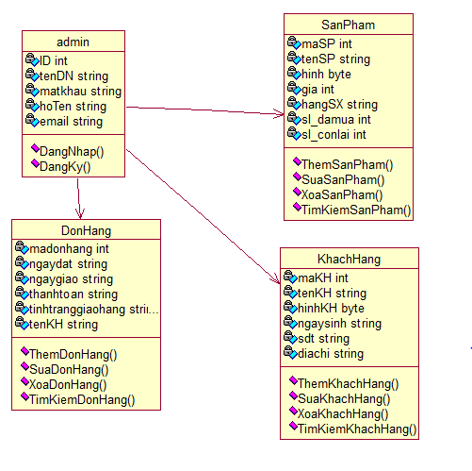

Hình .. Sơ đồ lớp

# THIẾT KẾ KIẾN TRÚC PHẦN MỀM

## Danh sách các lớp đối tượng

Bảng .4. Bảng danh sách các lớp đối tượng

|  |  |  |
| --- | --- | --- |
| STT | Tên lớp | Ý nghĩa |
| 1 | Admin | Lưu thông tin tài khoản Admin cho việc đăng ký và đăng nhập |
| 2 | SanPham | Lưu thông tin của sản phẩm |
| 3 | KhachHang | Lưu thông tin của khách hàng |
| 4 | DonHang | Lưu Thông tin của đơn hàng |

## Mô tả chi tiết các lớp đối tượng

### Admin

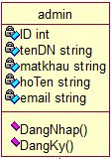

#### Danh sách các biến thành phần

Bảng .. Danh sách các biến thành phần lớp Admin

|  |  |  |  |
| --- | --- | --- | --- |
| **Danh sách các biến thành phần** | | | |
| Tên | Kiểu | Ý nghĩa | Ghi chú |
| ID | int | Mã Admin |  |
| tenDN | string | Tên đăng nhập |  |
| matkhau | string | Mật khẩu |  |
| hoTen | string | Tên của Admin |  |
| email | string | Email liên hệ |  |

#### Danh sách các hàm thành phần

Bảng .. Danh sách các hàm thành phần lớp Admin

|  |  |  |  |  |
| --- | --- | --- | --- | --- |
| **Danh sách các hàm thành phần** | | | | |
| Tên | Tham số | Kết quả | Thuật giải | Ghi chú |
| DangKy |  |  | * Người dùng nhập thông tin, nếu không hợp lệ sẽ có thông báo lỗi * Sau khi chọn Lưu, lấy tất cả dữ liệu nhập trên màn hình Đăng ký lưu vào CSDL |  |
| DangNhap |  |  | * Người dùng nhập tên đăng nhập và mật khẩu vào màn hình Đăng nhập * Kiểm tra ở CSDL có tồn tại hay không * Nếu đúng tên đăng nhập và mật khẩu thì chuyển vào màn hình quản lý. Ngược lại, thông báo đăng nhập thất bại |  |

### SanPham

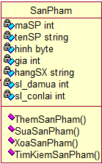

#### Danh sách các biến thành phần

Bảng .. Danh sách các biến thành phần lớp SanPham

|  |  |  |  |
| --- | --- | --- | --- |
| **Danh sách các biến thành phần** | | | |
| Tên | Kiểu | Ý nghĩa | Ghi chú |
| maSP | int | Mã sản phẩm |  |
| tenSP | string | Tên sản phẩm |  |
| hinh | byte | Hình ảnh của sản phẩm |  |
| hangSX | string | Hãng sản xuất của sản phẩm |  |
| sl_damua | int | Số lượng đã mua |  |
| sl_conlai | int | Số lượng còn lại |  |

#### Danh sách các hàm thành phần

Bảng .. Danh sách các hàm thành phần lớp SanPham

|  |  |  |  |  |
| --- | --- | --- | --- | --- |
| **Danh sách các hàm thành phần** | | | | |
| Tên | Tham số | Kết quả | Thuật giải | Ghi chú |
| ThemSanPham |  |  | * Sau khi Admin nhập thông tin sản phẩm hợp lệ * Khi chọn Lưu thì tất cả thông tin vừa nhập được lưu CSDL * Hiển thị một sản phẩm mới lên màn hình quản lý sản phẩm | Thêm sản phẩm |
| SuaSanPham |  |  | * Sau khi Admin nhập thông tin sửa đổi của sản phẩm hợp lệ * Khi chọn Lưu thì tất cả thông tin vừa sửa đổi được lưu CSDL * Hiển thị sản phẩm với thông tin đã sửa đổi lại màn hình quản lý sản phẩm | Sửa sản phẩm |
| XoaSanPham |  |  | * Sau khi Admin chọn xóa, sẽ có thông báo xác nhận xóa * Nếu chọn Có thì sản phẩm sẽ bị xóa khỏi CSDL và sản phẩm sẽ không hiện lên màn hình quản lý sản phẩm, và ngược lại chọn Không thì sẽ không có chuyện gì xảy ra. | Xóa sản phẩm |
| TimKiemSanPham |  |  | * Sau khi Admin nhập nội dung tìm kiếm thì sản phẩm hiển thị ra sản phẩm cần tìm và số lượng sản phẩm tìm được | Tìm kiếm sản phẩm |

### KhachHang

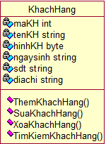

#### Danh sách các biến thành phần

Bảng .. Danh sách các biến thành phần lớp KhachHang

|  |  |  |  |
| --- | --- | --- | --- |
| **Danh sách các biến thành phần** | | | |
| Tên | Kiểu | Ý nghĩa | Ghi chú |
| maKH | int | Mã khách hàng |  |
| tenKH | string | Tên khách hàng |  |
| hinhKH | byte | Hình ảnh của khách hàng |  |
| ngaysinh | string | Ngày sinh của khách hàng |  |
| sdt | string | Số điện thoại khách hàng |  |
| diachi | string | Địa chỉ liên hệ của khách hàng |  |

#### Danh sách các hàm thành phần

Bảng .. Danh sách các hàm thành phần lớp KhachHang

|  |  |  |  |  |
| --- | --- | --- | --- | --- |
| **Danh sách các hàm thành phần** | | | | |
| Tên | Tham số | Kết quả | Thuật giải | Ghi chú |
| ThemKhachHang |  |  | * Sau khi Admin nhập thông tin khách hàng hợp lệ * Khi chọn Lưu thì tất cả thông tin vừa nhập được lưu CSDL * Hiển thị một khách hàng mới lên màn hình quản lý khách hàng | Thêm khách hàng |
| SuaKhachHang |  |  | * Sau khi Admin nhập thông tin sửa đổi của khách hàng hợp lệ * Khi chọn Lưu thì tất cả thông tin vừa sửa đổi được lưu CSDL * Hiển thị khách hàng với thông tin đã sửa đổi lại màn hình quản lý khách hàng | Sửa khách hàng |
| XoaKhachHang |  |  | * Sau khi Admin chọn xóa khách hàng, sẽ có thông báo xác nhận xóa * Nếu chọn Có thì khách hàng sẽ bị xóa khỏi CSDL và khách hàng sẽ không hiện lên màn hình quản lý khách hàng, và ngược lại chọn Không thì sẽ không có chuyện gì xảy ra. | Xóa khách hàng |
| TimKiemKhachHang |  |  | * Sau khi Admin nhập nội dung tìm kiếm thì khách hàng hiển thị ra khách hàng cần tìm và số lượng khách hàng tìm được | Tìm kiếm khách hàng |

### DonHang

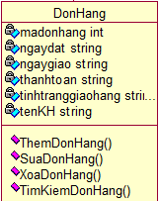

#### Danh sách các biến thành phần

Bảng .. Danh sách các biến thành phần của DonHang

|  |  |  |  |
| --- | --- | --- | --- |
| **Danh sách các biến thành phần** | | | |
| Tên | Kiểu | Ý nghĩa | Ghi chú |
| madonhang | int | Mã đơn hàng |  |
| Ngaydat | string | Ngày đặt hàng |  |
| Ngaygiao | string | Ngày giao hàng |  |
| thanhtoan | string | Tình trạng thanh toán |  |
| tinhtranggiaohang | string | Tình trạng giao hàng |  |
| tenKH | string | Tên của khách hàng |  |

#### Danh sách các hàm thành phần

Bảng .. Danh sách các hàm thành phần của DonHang

|  |  |  |  |  |
| --- | --- | --- | --- | --- |
| **Danh sách các hàm thành phần** | | | | |
| Tên | Tham số | Kết quả | Thuật giải | Ghi chú |
| ThemDonHang |  |  | * Sau khi Admin nhập thông tin đơn hàng hợp lệ * Khi chọn Lưu thì tất cả thông tin vừa nhập được lưu CSDL * Hiển thị một đơn hàng mới lên màn hình quản lý đơn hàng | Thêm đơn hàng |
| SuaDonHang |  |  | * Sau khi Admin nhập thông tin sửa đổi của đơn hàng hợp lệ * Khi chọn Lưu thì tất cả thông tin vừa sửa đổi được lưu CSDL * Hiển thị đơn hàng với thông tin đã sửa đổi lại màn hình quản lý đơn hàng | Sửa đơn hàng |
| XoaDonHang |  |  | * Sau khi Admin chọn xóa đơn hàng, sẽ có thông báo xác nhận xóa * Nếu chọn Có thì đơn đơn hàng sẽ bị xóa khỏi CSDL và đơn hàng sẽ không hiện lên màn hình quản lý đơn hàng, và ngược lại chọn Không thì sẽ không có chuyện gì xảy ra. | Xóa đơn hàng |
| TimKiemDonHang |  |  | * Sau khi Admin nhập nội dung tìm kiếm thì đơn hàng hiển thị ra đơn hàng cần tìm và số lượng đơn hàng tìm được | Tìm kiếm đơn hàng |

* 1. Giải pháp kỹ thuật

Ứng dụng quản lý cửa hàng bán điện thoại chạy trên hệ điều hành Android với sự kết hợp của hệ quản trị cơ sở dữ liệu SQLite

* Giới thiệu về Android
* Android là nền tảng phần mềm mã nguồn mở được Google và Open Handset Alliance tạo ra.
* Các dịch vụ hệ thống cơ bản của Android được xây dựng trên Linux 2.6. Android SDK cung cấp công cụ và API để phát triển ứng dụng Android sử dụng ngôn ngữ Java.
* Lịch sử phát triển của Android

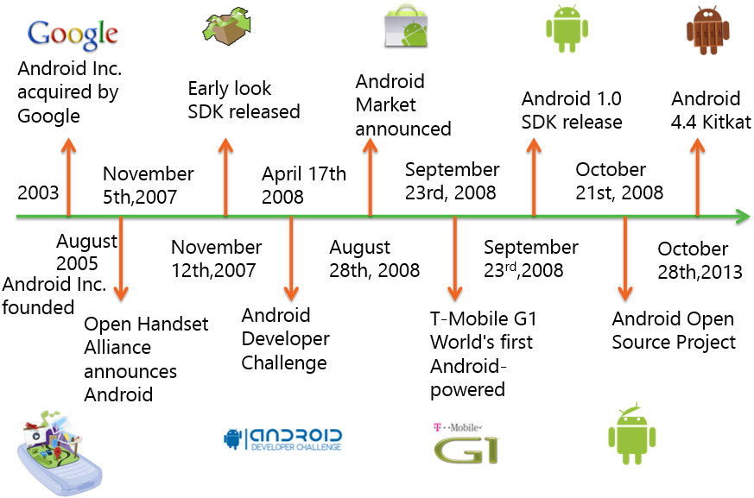

Hình .. Lịch sử phát triển của Android

* Các phiên bản chính của Android

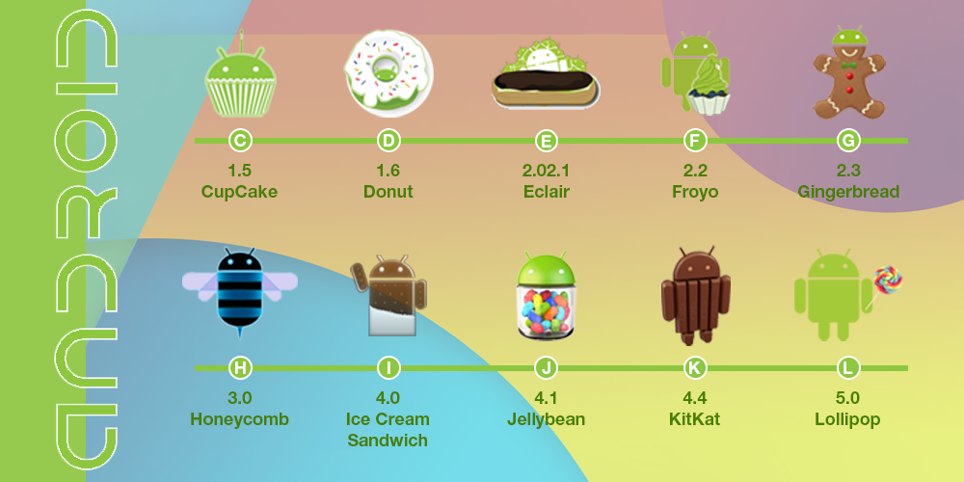

Hình .. Các phiên bản chính của Android

* So sánh các nền tảng mobile platform

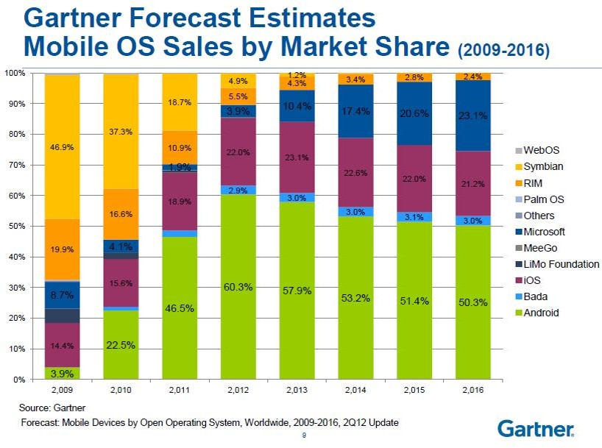

Hình .. So sánh các nền tảng mobile platform

* Kiến trúc Android

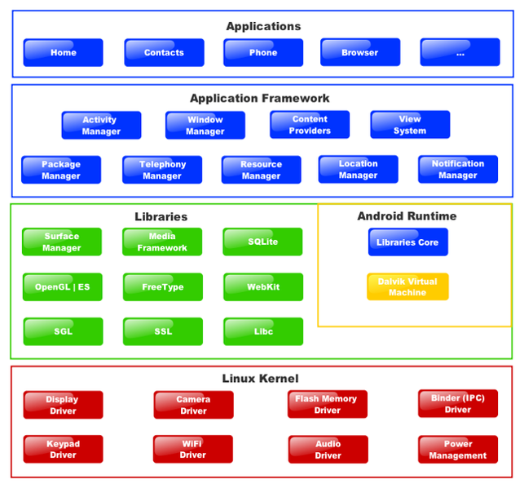

Hình .. Kiến trúc Android

* Nhân Linux

Android dựa trên Linux version 2.6 gồm các dịch vụ hệ thống cơ bản như bảo mật, quản lý bộ nhớ, quản lý tiến trình, network và driver.

Nhân linux là tầng trừu tượng giữa phần cứng và software stack.

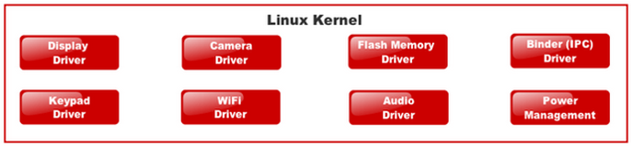

Hình .. Nhân Linux

* Thư viện

Android bao gồm tập hợp các thư viện C/C++ sử dụng bởi các thành phần khác nhau của Android System.

Nhà phát triển khai thác thư viện này thông qua Android application framework. Một số thư viện cơ bản được liệt kê ở dưới.

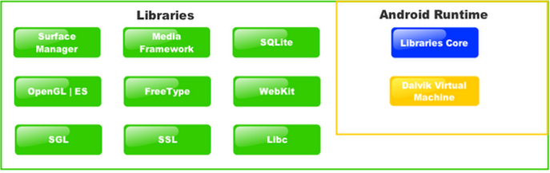

Hình .. Thư viện

* Application

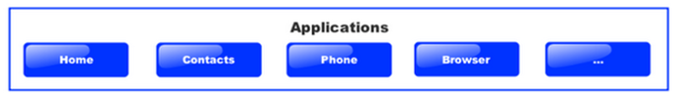

Hình .. Application

* Môi trường phát triển Android: Có thể sử dụng Eclipse & ADT hoặc Android Studio.

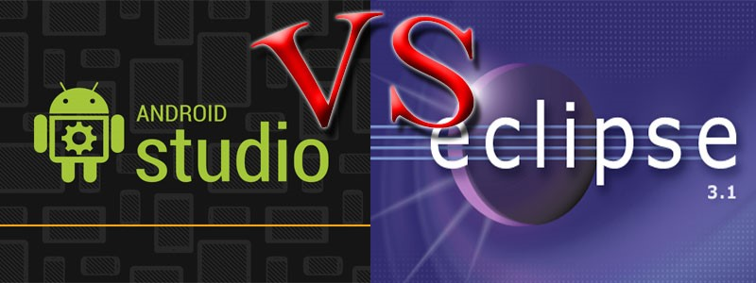

Hình .. Android Studio vs Eclipse

* Giới thiệu về SQLite:
* SQLite là gì?

Nói một cách đơn giản SQLite là phần mềm quản lý cơ sở dữ liệu (DBMS) tương tự như Mysql, PostgreSQL... Đặc điểm của SQLite là gọn, nhẹ, đơn giản. Chương trình gồm 1 file duy nhất vỏn vẹn chưa đến 400kB, không cần cài đặt, không cần cấu hình hay khởi động mà có thể sử dụng ngay. Dữ liệu Database cũng được lưu ở một file duy nhất. Không có khái niệm user, password hay quyền hạn trong SQLite Database.

SQLite không thích hợp với những hệ thống lớn nhưng ở quy mô vừa tầm thì SQLite phát huy uy lực và không hề yếu kém về mặt chức năng hay tốc độ. Với các đặc điểm trên SQLite được sử dụng nhiều trong việc phát triển, thử nghiệm … và là sự lưa chọn phù hợp cho những người bắt đầu học Database.

SQLite Engine không là một Standalone Process giống như các cơ sở dữ liệu khác, bạn có thể liên kết nó một cách tĩnh hoặc một cách động tùy theo yêu cầu với ứng dụng của bạn. SQLite truy cập các file lưu giữ của nó một cách trực tiếp.

* Tại sao nên sử dụng SQLite?
* SQLite không yêu cầu một tiến trình Server riêng rẽ để hoạt động.
* SQLite không cần cấu hình, nghĩa là không cần thiết phải cài đặt.
* Một SQLite Database đầy đủ được lưu giữ trong một disk file đơn.
* SQLite là rất nhỏ gọn, nhỏ hơn 400kB đã đươc cấu hình đầy đủ hoặc nhỏ hơn 250kB khi đã bỏ qua các tính năng tùy ý.
* SQLite là tự chứa, nghĩa là không có sự phụ thuộc vào ngoại vi.
* Các Transaction trong SQLite là tuân theo đầy đủ chuẩn ACID, đảm bảo truy cập an toàn từ nhiều tiến trình hoặc thread.
* SQLite hỗ trợ hầu hết các tính năng của một ngôn ngữ truy vấn trong chuẩn SQL92.
* SQLite được viết bằng ANSI-C và cung cấp API đơn giản và dễ dàng sử dụng.
* SQLite là có sẵn trên UNIX (Linux, Mac OS-X, Android, iOS) và Windows (Win32, WinCE, WinRT).
* Lịch sử của SQLite?
* Năm 2000: D.Richard Hipp đã thiết kế SQLite với mục đích không cần quản trị để điều hành một chương trình.
* Vào tháng 8, SQLite 1.0 được công bố với GNU Database Manager.
* Năm 2011: Hipp bổ sung UNQI Interface cho SQLite DB và để phát triển UNQLite (là một Document Oriented Database).

## Quy trình triển khai

Từ các yêu cầu trên nhắm tối ứu hóa quá trình phát triển phần mềm nên ta chọn quy trình thác nước:

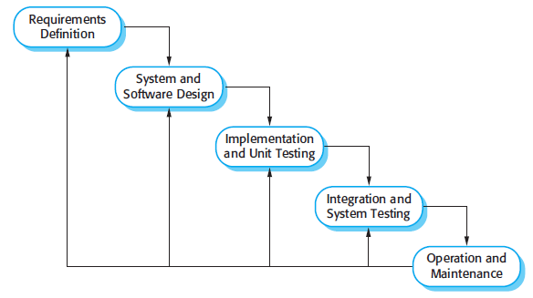

Hình .. Quy trình thác nước

Đây là mô hình quy trình phát triển phần mềm xuất bản đầu tiên xuất phát từ các quy trình công nghệ trước đó. Bởi vì tính đi xuống từ pha này sang pha khác, nên mô hình này được gọi là mô hình thác nước hay vòng đời phần mềm. Mô hình thác nước là một ví dụ của quy trình hướng kế hoạch, chúng ta cần phải đặt kế hoạch và xếp lịch tất các hoạt động của quy trình trước khi bắt đầu làm việc trên đó.

Các giai đoạn của mô hình thác nước trước tiếp phản ánh các hoạt động phát triển nền tảng:

1. Phân tích và định nghĩa các yêu cầu: Dịch vụ, quy định, mục tiêu của hệ thống được thiết lập bởi việc tham khảo với người dùng hệ thống. Chúng sau đó được định nghĩa chi tiết phục vụ cho việc đặc tả hệ thống.

2. Thiết kế phần mềm và hệ thống: Quy trình thiết kế hệ thống chỉ ra các yêu cầu về phần cứng hoặc phần mềm bằng cách thiết kiến trúc hệ thống chung. Thiết kế phần mềm liên quan đến việc xác định, mô tả sự trừu tượng của hệ thống phần mềm cơ bản và mối quạn hệ của chúng.

3. Cài đặt và kiểm thử các thành phần: Suột giai đoạn này, thiết kế phần mềm được thực hiện như một tập hợp các chương trình hoặc các đơn vị chương trình. Việc kiểm thử liên quan đến từng đặc tả của chúng.

4. Tích hợp và kiểm thử hệ thống: Từng đơn vị chường trình riêng biệt hoặc các chương trình riêng biệt được tích hợp lại với nhau và kiểm thử như là một hệ thống hoàn chỉnh để bảo đảm rằng yêu cầu phần mềm đã được thõa mãn.

5. Vận hành và bảo trì: Thông thường, đây là dai đoạn dài nhất của vòng đời phần mềm. Hệ thống được cài đặt và đưa vào sử dụng thực tế. Bảo trì liên quan đến việc sửa lỗi mà đã không khám phá ra trong giai đoạn trước, cải tiến việc thực hiện của các đơn vị thành phần hệ thống và tăng cường các dịch vụ của hệ thống khi có các yêu cầu mới.

Về nguyên tắc, kết quả của mỗi pha là các tài liệu mà đã được thông qua. Các pha sau chỉ được thực hiện khi pha trước kết thúc. Trong thực thế các giai đoạn này trùng lên nhau và cung thông tin cho nhau. Trong quá trình thiết kế, những vấn đề với yêu cầu được chỉ ra. Trong khi viết chương trình, những vấn đề thiết kế được tìm thấy …Quy trình phần mềm không chỉ đơn giản là mô hình tuyến tính đơn giản mà còn liên quan đến những phản hồi giữa các pha với nhau. Tại liệu được sinh ra ở mỗi pha có thể được thay đổi phản ánh các thay đổi này.

Bởi vì chi phí của việc làm ra và duyệt qua các tài liều, việc lặp lại sẽ tốn kém và liên quan đến việc làm lại đáng kể. Vì vậy, sau một số lần lặp nhỏ, thường một số phần bị đóng băng, ví dụ như phần đặc tả, và tiếp tục với các giai đoạn phát triển sau. Vấn đề sẽ được bỏ lại và chờ các giải pháp sau, hoặc bỏ qua hoặc lập trình trình để xử lý. Việc đống băng các yêu cầu có nghĩa hệ thống sẽ không thực hiện cái mà người dùng muốn. Nó có thể dẫn đến cấu trúc hệ thống kém khi các vấn đề thiết kế bằng các tiểu xảo lập trình thực hiện.

Trong suốt pha cuối của vòng đời hệ thống, phần mềm được đưa vào sử dụng. Lỗi và các thiếu sót trong yêu vầu phần mềm lúc ban đầu bộc lộ. Lỗi về thiết kế và lập trình nổi lên và nhu cầu chức năng mới được xác định. Hệ thông phải bảo trì để mang lại lợi ích người dùng. Sữa các lỗi này có thể phải lập lại các giai đoạn trước của quy trình.

Mô hình thác nước chứa các quy trình phần mềm khác

Mỗi giai đoạn của mô hình quy trình thác nước đều có sản phẩm tài liệu. Điều này làm cho quy trình rõ ràng do đó các nhà quản lý có thể giám sát tiến độ so với kế hoạch phát triển. Vấn đề chính của nó các phần phân chia không linh hoạt của dự án trong mỗi giai đoạn tách biệt. Sự thõa thuận (về yêu cầu hệ thống) được thực hiện từ pha đầu của quy trình nên dẫn đến có khó trong việc đối ph với những thay đổi yêu cầu của khách hàng.

Về nguyên tắc, mô hình thác nước nên được dùng khi mà các yêu cầu được hiểu rõ, gần như không thay thổi trong quá trình phát triển. Tuy nhiên, mô hình thác nước phản ánh loại quy trình được sử dụng trong các dự án kỹ thuật khác. Nó là một mô hình phổ biến, dễ quản lý cho cả dự án nên các quy trình phần mềm dựa trên mô hình thác nước vẫn được dùng rộng rãi.

* 1. Kiến trúc hệ thống phần mềm: theo kiến trúc 3 lớp

Các thành phần trong 3 – Layer.

Mô hình 3 lớp được cấu thành từ: Presentation Layers, Business Logic Layers, và Data

Access Layers.

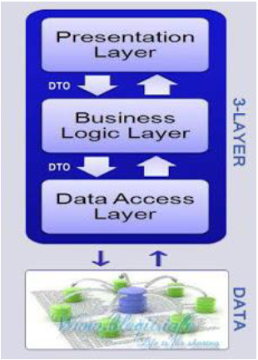

Hình .. Mô hình 3 lớp

1. Presentation Layers. (Lớp 3)

- Lớp này làm nhiệm vụ giao tiếp với người dùng cuối để thu thập dữ liệu và hiển thị kết quả/dữ liệu thông qua các thành phần trong giao diện người sử dụng. Trong .NET thì bạn có thể dùng Windows Forms, ASP.NET hay Mobile Forms để hiện thực lớp này.

Lưu ý: Lớp này không nên sử dụng trực tiếp các dịch vụ của lớp Data Access mà nên sử dụng thông qua các service của lớp Business Logic vì khi bạn sử dụng trực tiếp như vậy, bạn có thể bỏ qua các ràng buộc, các logic nghiệp vụ mà ứng dụng cần phải có.

2. Business Logic Layer. (Lớp 2)

- Đây là layer xử lý chính các dữ liệu trước khi được đưa lên hiển thị trên màn hình hoặc xử lý các dữ liệu trước khi chuyển xuống Data Access Layer để lưu dữ liệu xuống cơ sở dữ liệu. Đây là nơi đê kiểm tra ràng buộc, các yêu cầu nghiệp vụ, tính toán, xử lý các yêu cầu và lựa chọn kết quả trả về cho Presentation Layers.

3. Data Access Layer. (Lớp 1)

- Lớp này thực hiện các nghiệp vụ liên quan đến lưu trữ và truy xuất dữ liệu của ứng dụng như đọc, lưu, cập nhật cơ sở dữ liệu.

# THIẾT KẾ DỮ LIỆU

## Lược đồ quan hệ thực thể

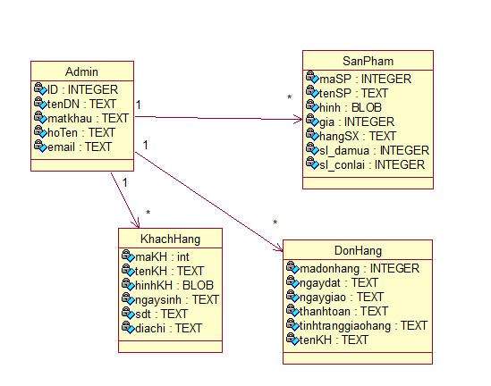

Hình .. Lược đồ quan hệ thực thể

## Lược đồ

Bảng .. Lược đồ

|  |  |  |
| --- | --- | --- |
| STT | Tên | Mô tả |
| 1 | Admin | Chứa thông tin của các Admin |
| 2 | SanPham | Chứa thông tin của các sản phẩm |
| 3 | KhachHang | Chứa thông tin của các khách hàng |
| 4 | DonHang | Chứa thông tin của các đơn hàng |

## Lược đồ chi tiết

### Bảng Admin

Bảng .. Lược đồ chi tiết bảng Admin

|  |  |  |  |
| --- | --- | --- | --- |
| Admin | | | |
|  | Field name | Type | Descrition |
| 1 | ID | INTEGER | Lưu mã Admin, tự động tăng |
| 2 | tenDN | TEXT | Lưu tên đăng nhập của Admin |
| 3 | matkhau | TEXT | Lưu mật khẩu đăng nhập của Admin |
| 4 | hoTen | TEXT | Lưu họ và tên của Admin |
| 5 | email | TEXT | Lưu email liên hệ của Admin |

### Bảng SanPham

Bảng .. Lược đồ chi tiết bảng SanPham

|  |  |  |  |
| --- | --- | --- | --- |
| SanPham | | | |
|  | Field name | Type | Descrition |
| 1 | maSP | INTEGER | Lưu mã sản phẩm, tự động tăng |
| 2 | tenSP | TEXT | Lưu tên của sản phẩm |
| 3 | hinh | BLOB | Lưu hình của sản phẩm |
| 4 | gia | INTEGER | Lưu giá của sản phẩm |
| 5 | hangSX | TEXT | Lưu hãng sản xuất của sản phẩm |
| 6 | sl_damua | INTEGER | Lưu số lượng đã mua của sản phẩm |
| 7 | sl_conlai | INTEGER | Lưu số lượng còn lại của sản phẩm |

### Bảng KhachHang

Bảng .. Lược đồ chi tiết bảng KhachHang

|  |  |  |  |
| --- | --- | --- | --- |
| KhachHang | | | |
|  | Field name | Type | Descrition |
| 1 | maKH | INTEGER | Lưu mã khách hàng, tự động tăng |
| 2 | tenKH | TEXT | Lưu tên của khách hàng |
| 3 | hinhKH | BLOB | Lưu hình của khách hàng |
| 4 | ngaysinh | INTEGER | Lưu ngày sinh của khách hàng |
| 5 | sdt | TEXT | Lưu số điện thoại của khách hàng |
| 6 | diachi | INTEGER | Lưu địa chỉ của khách hàng |

### Bảng DonHang

Bảng .. Lược đồ chi tiết bảng DonHang

|  |  |  |  |
| --- | --- | --- | --- |
| DonHang | | | |
|  | Field name | Type | Descrition |
| 1 | madonhang | INTEGER | Lưu mã đơn hàng, tự động tăng |
| 2 | ngaydat | TEXT | Lưu ngày đặt hàng |
| 3 | ngaygiao | BLOB | Lưu ngày giao hàng |
| 4 | thanhtoan | TEXT | Lưu tình trạng thanh toán của đơn hàng |
| 5 | tinhtranggiaohang | TEXT | Lưu tình trạng giao hàng của đơn hàng |
| 6 | tenKH | TEXT | Lưu tên khách hàng đã đặt đơn hàng |

# THIẾT KẾ GIAO DIỆN

|  |
| --- |
| Tìm kiếm  Tìm kiếm  Tìm kiếm  Xóa  Sửa  Thêm  Thêm  Sửa  Xóa  Xóa  Sửa  Thêm  Quản lý đơn hàng  Quản lý khách hàng  Quản lý sản phẩm  Đăng ký  Đăng nhập  Chọn chức năng |

## Giao diện màn hình đăng nhập

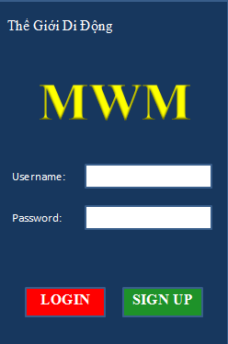

Hình .. Giao diện màn hình đăng nhập

## Giao diện màn hình đăng ký

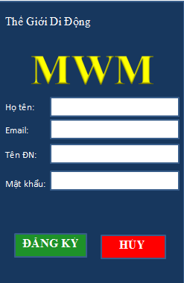

Hình .. Giao diện màn hình đăng ký

## Giao diện màn hình quản lý khách hàng

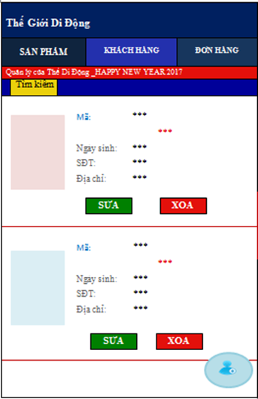

Hình .. Giao diện màn hình quản lý khách hàng

## Giao diện màn hình thêm khách hàng

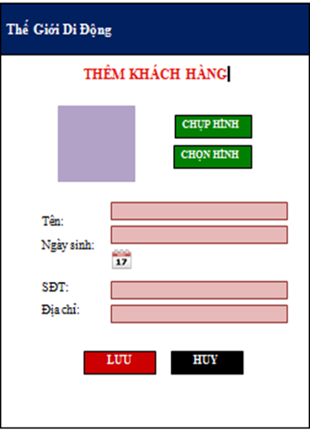

Hình .. Giao diện màn hình thêm khách hàng

## Giao diện màn hình sửa khách hàng

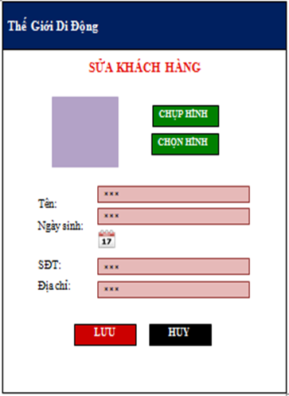

Hình .. Giao diện màn hình sửa khách hàng

## Giao diện màn hình xóa khách hàng

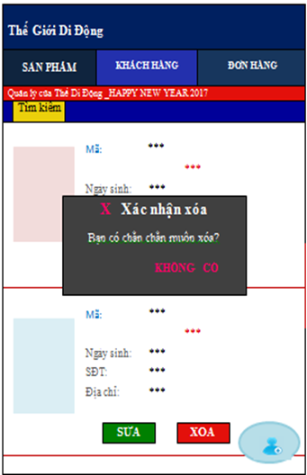

Hình .. Giao diện màn hình xóa khách hàng

## Giao diện màn hình tìm kiếm khách hàng

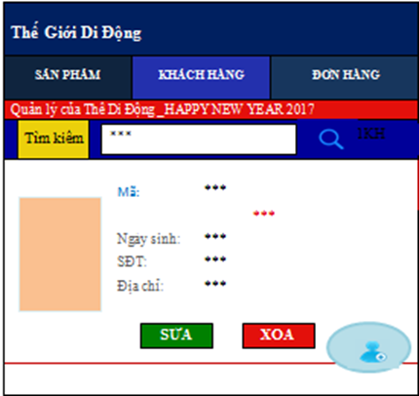

Hình .. Giao diện màn hình tìm kiếm khách hàng

## Giao diện màn hình quản lýđơn hàng

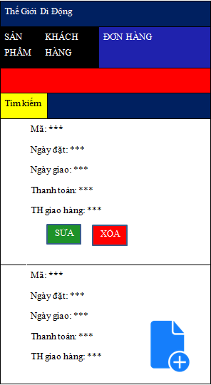

Hình .. Giao diện màn hình quản lý đơn hàng

## Giao diện màn hình thêmđơn hàng

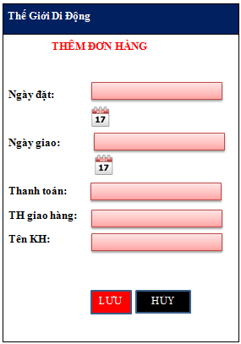

Hình .. Giao diện màn hình thêm đơn hàng

## Giao diện màn hình sửađơn hàng

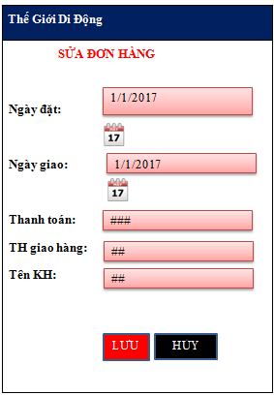

Hình .. Giao diện màn hình sửa đơn hàng

## Giao diện màn hình xóa đơn hàng

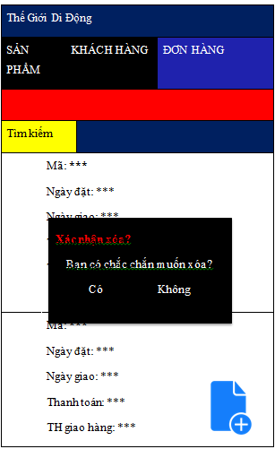

Hình .. Giao diện màn hình xóa đơn hàng

## Giao diện màn hình tìm kiếm đơn hàng

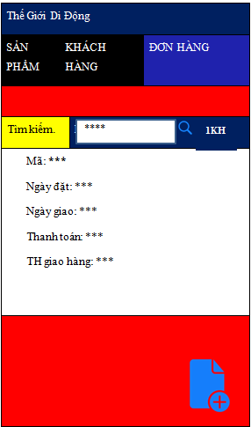

Hình .. Giao diện màn hình tìm kiếm đơn hàng

# KẾT QUẢ

### **Kết quả đạt được**

Xây dựng thành công ứng dụng quản lý cửa hàng cafe đáp ứng đầy đủ các yêu cầu nghiệp vụ đã đề ra.

Áp dụng quy trình xây dựng phần mềm vào trong thực tế, tiến hành khảo sát một số cửa hàng cafe thực tế ở Bình Dương như cafe Misol, cafe Gió Và Nước, tiếp thu ý kiến của người sử dụng nhằm tối ưu hóa và đơn giản hóa cách sử dụng nhằm phục vụ mọi đối tượng.

Giao diện đẹp mắt, dễ sử dụng, sử dụng cơ sở dữ liệu SQLite nên đảm bảo tính ổn định, hiệu quả trong việc truy xuất dữ liệu.

Nhìn chung, phần mềm đáp ứng được những nghiệp vụ cơ bản của những cửa hàng cafe trong thực tế

### **Hạn chế.**

Ứng dụng vẫn hay bị lỗi trong quá trình sử dụng

Chưa khai thác hết tính năng Human Experience để xây dụng giao diện mang tính thú vị, quen thuộc tối đa cho người sử dụng

Nghiệp vụ các của hàng cafe mang tính chất cơ bản, còn nhiều nghiệp vụ cần phải khảo sát.

### **Hướng phát triển**

Hoàn thiện về mặt hạn chế hiện tại của ứng dụng

Ứng dụng sẽ mở rộng để quản lý chuỗi các cửa hàng cafe và thêm tính năng tìm cửa hàng cafe gần nhất xác định dựa vào toạ độ GPS của người dùng.

Nghiên cứu, khảo sát những nghiệp vụ phức hợp trong quản lý cửa hàng cafe, dần bổ sung tính năng và hoàn thiện hệ thống.

Có thể khởi nghiệp với ứng dụng quản lý cửa hàng cafe